市政立交施工组织设计（三）

施工总平面布置

布置原则
1、考虑当地规划，尽量使用业主提供的红线征地范围，减少临时租地。
2、根据施工的先后次序，利用永久征地或已完工程作未完工程的临时场地。
3、不妨碍施工测量放线，保障运输畅通，各工种的作业不相互干扰。
4、尽量靠近主体工程，减少工地搬运距离，职工上下班方便。
5、尽量集中以便于管理，符合环境保护，满足使用卫生、安全。

施工总平面布置图
具体详见附后《施工总平面布置图》。

施工场地布置说明
（一）、施工围护
为保证工地安全施工，以及确保现场交通畅通，根据业主要求及宁波市文明施工有关规定，在主要交叉道口及施工地段采用封闭式施工围护，将施工区域与现有道路隔离；同时在工程起、终点附近设置龙门架及灯箱形象标志牌。
施工围护底座高30cm，砖砌抹面粉刷，墙面采用彩钢板，高度1.8m。围护设置整齐，美观，设专人进行围护的日常检查和维修，并及时更换损坏或扭曲变形的彩钢板。围护顶设置一排红色警示灯及公司标志旗，外壁面悬挂喷绘的有关本工程建设的宣传图片及标语。
（二）、施工便道
经过我方现场实地踏勘和调查，场外道路和南北向场内道路基本通畅。为满足材料、机械运输和吊装的施工要求，我方将修建一条施工便道，连接到达各个作业面，并与现有道路形成一个贯通的场内便道。便道宽考虑5m，结构采用5cm 瓜子片+30cm塘渣。
施工便道共设8 个出入口，具体位置详见施工总平面布置图所示，总长约2.02km。
在每个出入口处设置长度不短于10m，宽度同便道同宽的C20 砼路面，在砼路面上设置冲洗站，配备高压水枪，以便于汽车轮胎冲洗，防止泥土带出至城市道路上，影响环境卫生。洗车后的污水排入沉淀池，污水经沉淀后再排入排水系统。
（三）、施工围堰
本工程东、西两侧各有一条现状河道，仅有排水要求。为确保材料、设备的运输和吊装作业进度，同时考虑主线桥桥墩施工便利，拟在每条河道中南北侧各设一道土袋围堰挡水。围堰具体构造尺寸：两侧采围堰顶宽2m、底宽4m，顶部与两侧接顺；
用土袋叠围，内填筑粘性土挡水。施工便道从围堰内换填地基上通过。
考虑到排水需要，在围堰施工时，下方设一条Ф800mm 的钢筋砼排水管道。在雨季施工期间，我方将随时根据业主和相关部门的防汛要求，将围堰挖除排水。
（四）、施工用房
考虑到本工程路线长、工程量大，计划各在两座拟建跨线桥的对应工区，结合现场地形的实际情况分别修建施工场地，以满足各施工工区的生产、生活及办公的需要。
各施工工区内设办公室，仓库、钢筋车间、木工车间、周转材料堆场、停车场等生产设施，以及宿舍、食堂、厕所、浴室等生活设施。
其中，项目部设于西南角NE 匝道内空地上，平面尺寸30×50=1500 平方米；按各相关职能部门设置办公用房和生活住房。职工生活区集中设于NE 匝道内项目部旁空地上，平面尺寸30×100=3000 平方米；加工区共设三处，分别布置于其它三处匝道内侧空地上。
项目部及职工生活区搭设符合宁波市文明施工要求。生活、办公用房采用单层或双层彩钢板活动房，规划时综合考虑各方面需求，满足人员的日常生活、工作及娱乐的需要，保证施工管理、生产人员有良好的居住环境。
加工区生产房屋根据场地的情况，并考虑方便施工进行规划，拟在合适区域修建生产用房，材料库房均采用彩钢板活动房，钢筋、木工加工为棚房。房屋的布置要求紧凑、美观、大方且与周边环境相适应。
（五）、场地硬化及形象布置
办公用房及食堂、卫生间均采用地面砖铺装、职工宿舍砼硬化。
区间路、办公区、加工车间、材料堆放场地、仓库地面地坪均采用厚15cm C20砼面硬化。堆料场各原材料均分开堆放，并采用1.2m 高砖砌围墙隔离。
在工区大门外墙设施工“七图二牌”标志，并在工区大门处设置门卫值班室，负责现场的安全保卫及车辆人员出入登记检查工作。
（六）、施工用电
根据招标文件和标前会议要求，施工用电全部自行解决。我方在施工中将根据就近用电的原则，与当地供电部门联系，采用自备变压器从指定的落火点接入，并相应在每个工区设置配电房。此外，为避免停电、限电对施工的影响，在每个工区配备2～3 台250KW/150KW 发电机组，共计10 套，以满足临时用电需要，同时上报电力部门备案。
沿施工便道边线旁全线设置架空线路，采用三相五线制架空线路，每隔40～50m布设6～8m 的电杆。在每隔一个桥墩设置一个固定配电箱，固定配电箱内配置漏电保护器和接地装置。现场用电采用铁制轻型移动式配电箱从设置在电杆上的固定配电箱上接出，也采用三相五线制，并配置多个插座、闸刀，确保施工过程中一机一闸，满足施工过程中的用电需求。同时，将电源接入项目部、各施工区驻地以及预制加工工场、钢筋、模板加工场内，以满足加工生产和生活的用电需求。
（七）、施工用水
生产及生活用水，根据现场的实际情况，利用提供的水源接口接出水表，沿线设一寸半水管接至各施工工点（布置于用电线路下）。
（八）、施工通讯
项目经理部办公室、监理工程师及办公室各配备一台长途电话，负责对外联系。
施工场地内、现场施工人员、生产指挥和现场工程师都配备对讲机，进行现场协调和指挥工作（对讲机的配备和作用应按照有关部门的规定执行）。另外，项目经理部主要人员配备移动电话。
（九）、施工期间临时排水系统的设置
1、场内排水系统
计划沿施工便道边线外设置一条宽50cm 左右，深度30～50cm 的临时排水沟，在明沟端部设置砖砌沉淀池，临时排水经沉淀后直接排入现状河道中或附近的排水系统。
2、生活污水处理
粪便污水建造一座12 立方米化粪池，有偿请当地环卫所定期清理。其余生活区污水经汇集后，排入现有的市政污水管网，不直接排放以免污染当地环境。
3、施工废浆处理
场内设置大型临时泥浆池，施工时由宁波市专业泥浆运输队（经环保部门批准的）及时运出工地，在合理的弃浆地点堆弃。

施工进度计划和保证措施

施工进度计划安排的原则和依据
1、满足招标文件提出的总工期要求及阶段工期要求。
2、以关键控制工程为突破口、按设计要求施工顺序及影响后续施工的单项或分项工程先行安排施工。
3、充分考虑本工程的自然环境条件，可利用的资源情况。
4、按均衡生产、保证质量、文明施工、科学合理，力争提前的原则。
5、依据我公司同类工程施工经验、现有的设备能力、技术力量、管理水平。
6、由于本工程施工战线长，范围广，工期较紧，因此在计划安排时应多考虑平行、流水、和交叉作业相结合，确保进度计划实施。

工程总工期目标控制
1、总工期：330 个日历天（11 个月）。
2、开工日期：暂定2005 年7 月1 日（具体以开工令为准）。
3、竣工日期：暂定2006 年5 月28 日（不考虑节假日）。

阶段性工期安排和节点控制
宁波市**立交桥工程可分为：主线跨线桥、匝道桥、排水管道工程、道路工程等相对独立的单位工程，而以上各单位工程又可分为几个大的分部分项工程。各单位工程和分部分项工程的施工，既相互独立又相互牵制，任何一部分滞后，都将对总工期的顺利实现产生影响，为此我公司将按照“边施工准备、边组织施工”的原则，通过优化施工组织，合理调配人、机、料，确保优质、安全、高效的在投标要求工期内（330个日历天）完成本工程的施工任务。
（一）、施工准备阶段
我公司将在接到中标书2 天内，派遣先期人员进场开展工作，在业主的协助下进行红线外用地的租借，签订临时水、电和商品砼供应协议，按桩放样，马上组织三通一平工作，进行临时设施的建设。临时设施能住人的情况下，劳动力马上进入现场，对临时工程和桩基施工全面展开。
计划从开工第1 天至第20 天结束，历时20 个日历天。
（二）、主线桥的阶段性工期安排
1、基础及下部构造施工
经过我方现场考察，主线高架桥的施工现场已具备开工条件，一旦在业主协助下解决三通一平问题，我方将马上组织主要材料及钻机进场，保证桩基础开工时间。桩基础开工后，其它设备、材料陆续进场，迅速展开工作面，尽快形成桩基施工的高潮。
主线桥分东、西两个工作区段，共划分为三个主要工作面：第一工作面：K12～K17 连续箱梁部分；第二工作面：K0～K11 西侧简支（现浇）板梁部分；第三工作面：K28～K18 东侧简支（现浇）板梁部分。对应每个主要工作面，投入合理数量的机械设备，逐跨推进基础施工。
由于连续箱梁施工涉及到地基处理和支架搭设，是整个桥梁工程的重、难点，同时设计上是6 跨一联，在桩基施工优先考虑第一工作面（K12～K17），集中力量加大对连续箱梁桥基础工程施工人员和机械设备的投入，以便尽早结束施工，为连续箱梁的施工争取时间。因此，计划在第一工作面（K12～K17）投入4 台GPS-10 型钻机，分别从11#墩和17#墩开始，由两侧向中间、左右幅同步施工，逐跨按流水节拍推进，先完成主桥7 个桥墩（11#～17#）的钻孔桩施工，然后向东、西方向分流入两侧的第
二、三工作面。
钻孔灌注桩基单桩成孔成桩时间为2 天左右，考虑技术间隙时间，完成主线桥连续箱梁11#～17#墩142 根桩基共需时70 个日历天。
同时，第二工作面投入3 台GPS-10 型钻机，从0#桥台开始，由一侧向另一侧方向、逐跨按流水节拍推进。计划在50 个日历天内完成0#～5#墩的桩基施工，然后调入由第一工作面分流的2 台钻机，利用5 台钻机在30 个日历天内完成6#～10#墩的桩基施工。
第三工作面与第二工作面类似，也投入3 部GPS-10 型钻机、从28#桥台开始，由一侧向另一侧逐跨推进。计划在50 个日历天内完成28#～24#墩的桩基施工，然后加入第一工作面分流的2 台钻机，在35 个日历天内完成23#～18#墩的桩基施工。
整个主线桥钻孔灌注桩基（共计463 根）施工，从第21 天开始，至第125 天全部完成。
在桩基施工期间，承台施工和桩基施工交替进行，桥墩、台身、盖梁的施工和承台施工也交替进行。其中，连续箱梁桥下构确保优先完成，按每2 跨配备一套合理数量的模型和支撑材料，以流水节拍的施工进行施工，并确保在第160 天前完成全部下部构造的施工；东、西两侧简支（现浇）板梁桥下部构造确保在第180 天前全部完成。
2、连续箱梁施工
连续箱梁现浇是本工程的主控工程，因此在时间计划上着重考虑。K12～K17 桩基施工完成后，对箱梁投影下地基，具备条件时尽快进行处理，为争取连续箱梁早日施工创造条件。由于施工工期紧，且设计只有一联连续箱梁，因此模型和支架全部按一次性周转投入，并满足左、右幅同步施工的要求。
K12～K17 连续箱梁计划从第161 天开始，至第250 天全部完成，历时90 个日历天。其中，前30 天为现浇支架搭设、安装及预压施工时间，60 天为梁体模型、钢筋、混凝土及预应力施工时间。
3、两侧简支（现浇）板梁桥施工
施工准备阶段中，配合业主进行板梁预制厂家的考察和选择工作。在现场桩基、下部结构施工的同时，由选定的厂家同步进行空心梁板的预制工作。在下部结构完成1 联以上、具备吊装工作面后，采用汽车吊机分阶段吊装就位。现浇板梁共计8 座，在各自对应的匝道桥完成后、板梁架设前施工完成。
K0～K11 以及K28～K18 上部结构确保在第260 天前全部施工完成。
4、桥面系及附属项目的施工
桥面工程施工，防撞墙模板、伸缩缝、排水管材料等及时准备、及时组织、只要有工作面马上开展，原则上对应三个工作面安排三条作业线，桥面沥青砼和附属工程安排在最后统一进行。确保在第320 天前完成所有桥面项目的施工。
（三）、匝道桥的阶段性工期安排
1、基础及下部构造施工
匝道桥总体上按东、西两个主要作业工区，并根据各匝道桥的总体工程量，划分为四个主要作业面：
一工区2 个：EN～WN 匝道桥作业面，SW～SE 匝道桥作业面。
二工区2 个：NW～ES 匝道桥作业面，WS～NE 匝道桥作业面。
对应每个工作面投入2 台GPS-10 型钻机（共计8 台），同时开工、平行作业，由桥台向主线桥交汇方向逐跨推进成桩作业。下部结构承台（台身）和墩柱、盖梁的施工交替进行，对应每一工作面配备2～4 套合理数量的模型和支撑材料，以流水节拍的施工进行施工。
匝道桥钻孔灌注桩基（264 根Ф80cm 桩）施工，从第21 天开始，确保至第102天全部完成；下部构造的施工最早在第16 天开始，并确保在第170 天前全部施工完毕。
2、现浇板梁施工
匝道桥板梁结构比较简单，满堂支架是该工程施工的重点，支架施工的施工直接影响到上构箱梁的施工，无论是材料组织，施工组织都是关键的，在时间安排上早作计划。同时，设计上是3～4 跨一联，在各联桩基施工完成后，具备条件时尽快进行地基处理，对应每个作业面投入1～2 联的模型和支架，逐联推进流水作业。
匝道桥上部构造最早在第96 天开始，并确保在第280 天前全部施工完毕。
3、桥面系及附属项目的施工
桥面系要及时准备、及时组织，原则上对应每个工作面安排一条作业线进行施工，桥面沥青砼和附属工程安排在最后统一进行。确保在第320 天前完成所有的桥面项目施工。
（四）、给排水工程的阶段性工期安排
本投标共有排水管道D225～K1200 约4866m，检查井91 座。排污管道D300～D500约2469m，检查井94 座。主要施工工序由基坑排水及支护、基坑开挖、安管及傍管、检查井施工等工序；另外还有2 条Ф1200/1350mm 穿越河道的顶管段。给水工程主要为二条给水管，世纪大道扩建道路东侧D1200 铸铁管1300m，西侧D500 铸铁管1040m。
前期全力进行污水管线结构施工，中期进行污水回填及雨水管线结构施工、后期以回填沟槽为主、配合给水管和其它管线开槽施工为辅。在时间计划上采取避让桩基施工。只要不影响桩基施工的前提下，见缝插针法进行施工。
给排水管线施工的工期控制要点为污水管线施工，在时间计划上优先安排：以W4 检查井为主节点，在两个工区开设1～2 个作业面，每个作业面按10m/天的速度，按“先深后浅、先下后上”的施工顺序同步作业，以流水节拍推进。顶管施工单独设一个作业面，先进行W8～W7 段顶管施工，计划在60 天内完成，然后转移至W2～W3段进行施工，并在75 天内完成。
给排水管线的施工项目基本在第140 天前施工结束。
（五）、道路工程的施工
工程投标范围内道路工程施工内容有表土清除、路基填土、软基处理、路面底基层、面层等项目，以及世纪大道拓宽施工，还包括6 座辅道桥梁、接坡挡墙等附属项目。此在时间计划上，施工前必须完成桥梁主体和排水管道工程作为条件，除世纪大道为一个主作业面，其余各匝道和辅道工作面布置与桥梁工作面一致，局部具体开工条件的马上开工，按照工序的先后顺序进行施工。全部施工项目确保在第320 天前施工结束。
（六）、综合管线和配套管线的施工
在业主的协调下，提前与管线施工单位联系，制订进场作业时间和作业点布置；在不妨碍桥梁主体施工进度的前提下，有条件实施的尽早进场，见缝插针地进行施工，并确保在至第320 天前施工结束。
（七）、扫尾、竣工验收的准备计划说明
本工程主要项目施工工作计划在第320 天前结束，然后利用10 天时间进行场地清理等扫尾工作，在第330 天前移交业主进行工程竣工验收。
四、施工进度计划网络及衔接
施工进度计划具体安排详见附后的《施工进度计划网络图》。
五、确保工期的技术组织措施
本标段工程路线长、任务重、工期紧，为保质保量按期完成本标段施工任务，充分发挥专业队伍骨干和机械设备齐全的优势，工程施工全面铺开后，狠抓各分项工程环节衔接和进度计划的落实，使工程施工运转在总体计划安排的指导下，有组织、有步骤地进行，特采取如下保证措施：
（一）、管理上保证
1、选用会管理、懂技术、年富力强的同志担任各级主要负责人，建立各项规章制度，上令下行。各级组织机构要高质量、高效率地运转，科学地安排施工，在控制性工程施工中必须最大限度地安排平行作业，抓好工序衔接，做到环环相扣，有条不紊，加强工程进度。召开定期例会，及时解决实际问题。
2、缩短施工准备期，尽早进入工程施工。若我公司中标，在2 天内，项目主要管理人员全部到位，将全力以赴组织有关人员结合现场条件，安排施工准备和编制实施性施工组织设计，及时调遣生产操作人员和设备进场。
3、搞好标准化施工，认真贯彻执行ISO9000：2000 标准，通过合理的施工组织与正确的施工方法来提高施工进度，要稳产高产，防止大起大落。
4、发挥我公司实力雄厚、机械化程度高的优势，合理配备配套的施工设备，建立科学的机械保、用、养、修体系，保证机械的使用效率；建立强有力的后勤保障体系，保证各种人员、设备、物资按时足额到位。
5、应用网络技术，科学组织施工，根据施工情况的不断变化，及时分析控制工期的关键线路，全理调整工、料、机、财的配置，确保分项分部工程按计划完成。
6、加强各级领导，建立健全岗位责任制，签订包保责任状，以天计划保旬计划，以旬计划保月计划，确实保证各项工程按计划完成。完善奖惩制度，落实好按劳分配原则。实行不同形式的计件工资、计时工资、承包工资，以经济为杠件，充分发挥施工人员积极性和主动性，提高生产效率，提前工期有奖，延误工期受罚，同时对班组加强施工现场管理，做到文明施工。
7、本工程工作量大，牵涉面广，我方坚决服从业主的统一安排，发扬特别能战斗的精神，投入机械、设备、人力、物力，集中力量，成熟一段完工一段。
（二）、劳动力保证
1、抽调理论及实践经验丰富的人员承担本工程的管理和作业，构成技术密集型施工队伍，以保证整个施工过程的顺利进行。
2、根据总体施工进度安排，逐旬、逐月做出劳动力使用计划，保证劳动力配置充足。
3、加强技术培训，提高施工人员的操作技术熟练程度，全面提高作业人员整体素质。
4、树立一个“干”字，立足一个“抢”字，确保一个“好”字，好中求省，好中求快。树立“时间就是效益，进度就是信誉”的思想，以战斗姿态投入工程施工。
本工程我们将积极开展“比质量、比进度、比安全、比文明”为主要内容的劳动立功竞赛活动，树立“开工必优、一次成优”思想，确保预定施工目标的实现。
（三）、物资设备保证
1、配备先进的施工设备，加强设备的维护，充分发挥施工机械的优势，提高其完好率、利用率以提高生产作业的效率。
2、作好设备的选型及配件供应工作
设备的选型力求实用、多效、耐用的原则，防止待机误工。在施工中要有计划地备足易损件，做到随坏随修，确保施工机械按计划正常运作。
3、抓好材料供应工作
确保材料供应满足施工需要，根据施工生产计划编制材料供应计划，超前订货加工，同时紧抓原材料质量，坚决杜绝劣质材料进场。设专人负责材料的采购、运输、保管、供应，确保工程需要，坚决杜绝停工待料现象的发生。
（四）、技术措施上保证
1、搞好工程的统筹、网络计划工作，制定阶段目标，科学合理安排施工工序。
采用先进的项目管理软件，对工程进行动态控制。通过分析各施工工序的时间，采取特殊措施尽可能减少影响进度的薄弱环节，科学合理地缩短各施工工序的循环时间来提高施工进度。同时牢牢抓住关键工序的管理与施工，确保关键工序施工的工期与质量；
2、根据施工总进度的要求（本工程施工进度网络计划见附图）的要求，分别编制月、旬施工生产计划，建立生产分析会议制度，对照检查，找差距、找原因、完善管理，促进施工。施工进度计划做到：
① 在时间上符合规定的工期要求；
② 进度安排合理，资源配置合理；
③ 劳动力、材料、机具设备供应计划满足进度计划实现的要求；
④ 进度计划在顺序安排上符合逻辑，符合施工程序的要求；
⑤ 计划与现场实际协调一致；
⑥ 进度计划满足材料与设备供应的均衡性要求。
3、做好图纸审核工作，对图纸中有疑问的地方，及时与设计单位联系解决，避免耽误施工。
4、组织技术、质量管理人员学习招标文件、技术规范及施工监理程序，准确掌握本标段工程要求的标准与程序。
5、以本标书的初步施工组织为依据，及时编制实施性施工组织设计，在施工中不断优化施工方案。采取目标管理、网络技术等现代管理方法，不断优化工序衔接、劳动组织、工期安排等内容，使施工组织更加全面和严谨，更具施工指导作用。
6、提前做好各分项工程的施工方案与材料试验，及时申报开工。
7、加强技术管理和工序管理，杜绝因工作失误造成返工。
8、注重依靠科技和技术进步，采用新技术，新工艺，对影响施工进度的施工技术难题，开展QC 小组活动，组织攻关，充分听取各个方面的合理化建议和开展小改小革活动，提高施工进度。
9、抓施工的程序化作业、标准化施工，通过合理的组织与正确的施工方法，尽快形成生产能力，提高施工进度，保持稳定高产。
10、加强施工监控量测信息反馈，及时指导施工技术方案和施工方法的调整，保证施工进度计划的实施。
11、加强日常施工资料的收集和整理，分析整理并提供有参考价值的可行数据，为下一步施工提供参考性依据。
（五）、特殊季节的工期应急措施
1、随时与气象部门取得联系，掌握天气预报，根据当地气象水文资料预报，有预见性地调整有关项目工作的顺序，尽量避免台风暴雨对施工的不利影响。
2、结构混凝土浇筑，在雨天用搭设临时雨蓬施工；钢筋加工等搭设简易棚，以利雨季施工。
（六）、对有可能延误工期的关键工序的进度保证措施：
1、主桥连续箱梁施工是整个工程施工的难点，我方将根据现场实际情况，合理展开作业面，确保主体交叉作业面的顺利完成。
2、对连续箱梁结构段砼经批准掺早强剂，缩短拆模时间，确保总体进度计划的完成。
3、对承台、墩柱、盖梁施工等增加机械设备、模板和人员的投入，保证下部结构的施工按节点时间完成。
4、各工序的计划编排上要合理和紧密，计划要层层落实。
（七）、抢工期预案
本工程地处宁波市区，施工干扰大、交通疏导任务重、环境保护要求高，又本标段工序较多、工程量大、工期要求紧，再加上冬季、雨季、夏季三季的影响，各种未知因素对工程施工影响较大，届时可能出现抢工期的局面，为此，根据工程实际情况，我方特制定如下抢工期预案。
1、加强组织管理。根据业主要求和我方制订的工期目标，本着为业主服务的宗旨，进一步加强对工程的组织管理，利用先进的网络技术，科学安排施工，及时调整工期计划，狠抓工序衔接，以强有力的组织管理和铁的纪律来确保工期目标的实现；
2、采取奖励措施，开展劳动竞赛。积极开展劳动竞赛，对好的部门、班组或个人采取奖励措施，鼓励先进，督促落后，鼓舞士气，确保工期目标。
3、增加设备、人员、资金的投入
根据进度网络计划，本工程施工中的钻孔桩、主线桥下部结构、连续箱梁支架及梁体浇注、桥面系等的施工将成为延误总工期的关键工序，在工程实施时，可能会因为拆迁、管线迁移等因素造成总体计划滞后，因此施工时将对照总体计划，对已产生延误的工序加大在钻机、模板、机械设备、人员上的投入，加快模板及支架的运用频率（必要时增加模板、支架的投入量），加强砼的养护，提高砼的早强强度。同时确保资金的投入，充分发挥我公司的企业传统优势，从人员、设备、资金等方面为工期目标的实现提供可靠的保障。
4、增开工作面
根据工程进度网络计划，控制施工总工期的分项工程主要为钻孔桩以及连续箱梁支架。当出现不可预见因素影响工期时，我单位将在原有工作面的基础上增开1-2个工作面，每个工作面均进行流水作业，全面组织施工。
针对新增工作面，根据实际情况，及时补充人员，特别是技术人员的投入，同时加大设备、物资投入，以确保抢工期不牺牲工程质量。

桥梁工程项目的施工方案

工程概况
（一）、南外环主线跨世纪大道跨线桥梁
具体施工内容、结构形式详见下表所示：

南外环主线跨世纪大道跨线桥梁
里程桩号K9+047.805～K9+628.691， 全长635.1m ，标准宽度2×17.0m。
位置 | 数量 | 桥梁结构形式 | 备注
主跨段 | 2联×6 孔跨径30～35m；跨越世纪大道2×35m | 椭圆弧形双立柱；承台厚度1.80m； 直径80cm 钻孔灌注桩。弧形断面连续箱梁；梁高1.80m | 支架现浇
主线预  制空心  板梁桥  跨段 | 36 孔  跨径≤22m | 简支空心板梁，桥梁连续（长度100m 左右），  双孔断面。变宽度桥跨中采用部分异形板，宽  度100～130cm ，采用单孔断面。  除了K1 、K2 跨板梁梁高采用90cm 外， 余均采  用100cm 梁高。  下部结构盖梁采用弧形底面，后张预应力混凝  土结构；立柱采用弧形立柱；方形承台厚度  1.8m ；桩基础采用直径80cm 钻孔灌注桩。 | 预制架设；其  中K2 孔（864  ㎡）利用老桥  桩及板梁
主线现浇空心  板桥跨  段 | 8孔 | 支桥跨匝道并入主线桥跨，采用现浇空心板，  后张法预应力混凝土构件。  现浇板梁高100cm， 多孔断面。顶板12cm， 底  板12cm， 腹板2cm。预应力布置在腹板中，锚固在梁板顶面。  下部结构和基础构造与主线预制空心板梁桥  跨段相同。 | 支架现浇
（二）、立交匝道桥梁
具体施工内容、结构形式详见下表所示：

立交匝道桥梁
共计8 条匝道，分别为EN、SW、WN、SE、WS、NE、ES、NW 匝道桥，桥梁宽度10.4m～ 10.75m，匝道桥梁总长度1126m。
位置 | 数量 | 桥梁结构形式 | 备注
匝道桥 | 16 联×56 孔跨径20m； | 采用简支整体现浇空心板，后张法预应力混凝土。顶板12cm， 底板12cm， 腹板20cm。预应力钢束布置在腹板中，锚固在梁顶面。 下部结构盖梁采用弧形底面，后张法预应力混凝土结构。立柱采用变截面独柱。 桩基础采用直径直径80cm 钻孔灌注桩。 | 支架现浇
（三）、地面辅道桥梁
南外环路两侧的非机动车及人行辅道桥梁共计6 座。
具体施工内容、结构形式详见下表所示：

立交匝道桥梁
南外环路两侧的非机动车及人行辅道桥梁共计6 座。
位置 | 数量 | 桥梁结构形式 | 备注
西侧辅道桥（南、北桥） | 单孔，跨径与主线桥一致 | 先张法预应力砼空心板梁，梁高90cm， 利用已预制的板梁。桩基础埋置式桥台。桩基础利用原施工直径100cm 钻孔灌注桩。 | 预制架设

东侧辅道桥北桥 | 3 孔，跨径20m | 先张法预应力砼空心板梁，梁高90cm， 桥面连续。桩柱式平盖梁板墩，桩基础埋置式桥  台。桩基础采用直径80cm 钻孔灌注桩。 | 预制架设
东侧辅道  桥南桥 | 4孔， 跨径约  21.9m | 与东侧辅道桥北桥一致。 | 预制架设
现有河道  北桥 | 2孔， 跨径约  11m | 普通钢筋砼空心板梁，梁高50cm， 桥面连续。  轻型桥台，基础采用直径80cm 钻孔灌注桩。 | 预制架设
现有河道  南桥 | 4孔， 跨径约  11m | 与现有河道北桥一致。 | 预制架设

（四）、附属设施
1、桥面铺装：主线及匝道桥梁除主跨段箱梁采用50 ㎜混凝土铺装及80 ㎜沥青混凝土铺装，其余均采用80 ㎜混凝土铺装及80 ㎜沥青混凝土铺装。辅道桥梁采用80 ㎜混凝土铺装及60 ㎜沥青混凝土铺装。
2、防撞护栏：防撞等级PL2 级。内侧形状按相应规范要求，外侧形状采用弧形。
3、伸缩缝：伸缩缝采用80 型型钢钢伸缩缝。
4、支座：主跨段箱梁采用球形钢支座；其余采用橡胶板支座，主线桥跨采用无推力坡形橡胶式支座。
5、抗震构造：桥墩盖梁侧向布置限位，与梁体间设置弹性块。
6、桥面排水：桥面排水采用联合式进水格栅集水井，顺梁体沿立柱引至地面排水系统。主跨段桥梁排水管道布置在梁体内。
7、桥台台后处理：桥台台后设置搭板，长度8.0m。
8、接地要求：桩基础钢筋、承台钢筋、立柱钢筋、盖梁钢筋（梁部钢筋）、防撞护栏钢筋焊接连接至灯杆基座，形成接地连接。每桥墩2 条接地电气回路。接地电阻不大于4Ω。

施工测量方案
桥梁施工测量工艺流程详见如下框图。
桥梁施工测量工艺流程框图
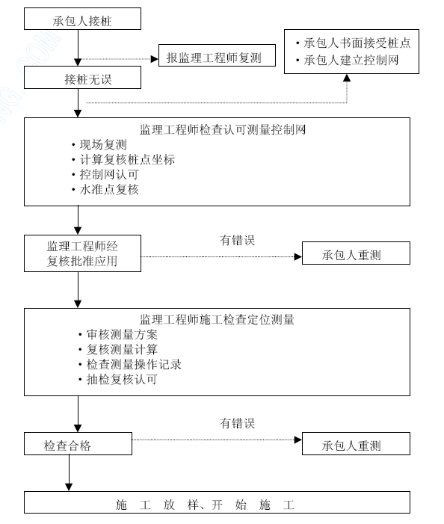
（一）、平面放样和轴线控制
由于该路线较长且不连续，二级导线点施工时可能破坏或通视困难，应引支导线并加以保护，支导线点应尽可能分布在比较固定通视良好的地方，但不宜太高，以便较好地架设仪器，支导线点的埋设采用不生锈的铜螺钉，用砼固定。
采用极坐标放样，应注意给放样带来误差的各种因素，如：对中误差、前后视距比值、仪器操作等各方面。放样点标记分为钢钉、木桩和小铁钉、油漆标三种，根据不同情况采用。放样后在施工范围外做好标记保护，并做好记录，便于恢复。
根据业主所交的导线桩，以极坐标的方法进行复测，复测成果经监理工程师的认可。按照施工需要进行导线控制网的设置，所有控制点设置在施工作业范围以外。控制点设置在位置稍高、通视良好的位置。每个控制点保证三个点以上的通视，控制点位置选定后，用全站仪经过实测和导线闭合差计算确定各控制点坐标，编制成果表报监理复核。控制网定期进行复核，控制网的布置和复核均采用全站仪。
（二）、高程放样：
由于线形复杂，必须加密临时水准点，间距约为80m～100m，基本满足S2 水准仪一测站即可对施工进行标高测量要求。
临时水准点应布在通视良好、稳定性好、干扰少的地方。采用S2 水准仪往返测，满足闭合差的规范要求。
引测的两种方法：悬钢尺和全站仪三角高程控制，灵活采用，相互检核。测量使用的水准仪，经常检核才能使用。
按照施工规范加密引测临时水准点，并根据不同的施工阶段定期复测。
根据施工图纸计算和测设桥墩标高。
箱梁、板梁、桥面铺装、防撞墙的标高测设必须按照纵断面图，横断面图来进行放样工作，必须充分考虑坡道线型是直线坡还是曲线坡（竖曲线），横坡是单线的还是双向的，落水方向如何，路脊线的两侧是否对称等因素来选择标高点的位置和密度，标高点的选择还须有结构工程的特点（施工工艺），也就是根据测设的标高点能否进行施工。标高的测设主要是选点，这就需要测量人员熟悉施工工艺，积累经验，搞好此项工作。
（三）、下部结构的测量
本工程跨线桥梁的桩基、承台、墩柱、盖梁均采用坐标法测定，为了确保下部结构的测量精度，测量时直接从控制点测设至墩位。测设时应力争不设中间点，以减少转点造成误差。
1、桩基放样：根据施工图纸计算出每根桩基的中心坐标，从控制点直接用全站仪测设每根桩基的中心位置，用四点进行保护。
2、承台放样；根据施工图纸计算出承台纵横轴线的某点坐标，每轴线3 至4 点，测量时从控制点直接设置承台纵横轴线。测设完成后用经纬仪设置保护桩，保护桩用砼浇筑加以保护。
3、墩柱放样：根据承台轴线桩测设立柱纵横轴线。如发现承台轴线桩被破坏或位移迹象，从控制点直接测轴线。立柱纵横轴线用红三角标注在已浇制完毕的承台上。
4、盖梁放样：盖梁是控制跨径和桥面标高的重要项目，因此盖梁测设时必须确保精度。具体测设时可根据桥墩控制点坐标计算盖梁底板边框上4 个角的设计坐标，然后从控制点直接测设4 点位置，再用钢尺检查4 点相对距离并丈量跨径以确保架梁位置。
（四）、上部结构箱梁施工的测量
确保施工过程中的轴线和标高的准确性是施工箱梁测量的重点。梁的轴线仍采用坐标控制。上部结构的测放主要是梁位置的测设，箱梁位置的测设从技术上讲是没有什么难度，主要是克服高度引起的测设困难和解决工作态度的认真程度问题，只要工作认真仔细，是能够出色完成此项任务的。根据施工图，首先测设桥梁纵轴线和桥墩横轴线，然后按照纵横轴线划出梁位，并用钢尺丈量跨径做到心中有底，如跨径有问题，应及时向有关负责人汇报。曲线段测量采用直接用坐标法测设。
（五）、桥面铺装、防撞墙的测设
采用坐标法和常规测设方法相结合的手段来测设。首先根据主线平面线型要素表用坐标法测设要素点位置（中线和边线），即测设施工需要测设线上各点，直线用通视法，曲线用偏角法进行加密。
（六）、堆载预压对浇筑砼支架模板的沉降观测
用水准仪观测加载后支架、模板、地基垂直沉降变形，用全站仪观测支架的位移变形，具体观测方法：
1、在连续箱梁（板梁）施工范围内取适当面积的底模，布观测点若干于模板底。
找强度较好直顺的细铁丝铅直垂挂在观测点上，地面设测站，对铅直丝上标记进行标高观测，每加一次荷载观测一次，监测支架、模板稳定性。
2、同样在支架上设标记、一起监测，可以评估地基稳定性。
3、观测使用S2 水准仪和全站仪，只设一观测站，不积累误差。
4、预压加荷重量分四次，为该段箱梁恒载的50%、80%、100%、120%，记录整理每次加荷观测的成果，以便更好地掌握控制其它箱梁段的地基处理和支架搭设参数。
（七）、沉降位移观测
先按要求在构筑物上埋设观测点,然后在附近一固定的地方埋拟稳点,注意通视条件，将拟稳点标高用S2 测出记录在表，同时用全站仪测出其平面准确位置。
沉降观测不允许有转测点，观测点与拟稳点基本一一对应，在支架之前对观测点进行初始观测，记录在表，落架后基础承受荷载，每隔24h 观测一次，监测出沉降值和位移变形值。

钻孔灌注桩施工
本工程桥梁工程钻孔桩总计788 根，桩径为Φ800mm 和Φ1000mm；具体分布如下表所示。钻孔桩一般以第⑦层（灰色粉质粘土夹砂质粉土）或第⑧层（含粘性土中砂混砾石）为持力层。
钻孔桩砼为C25，采用商品混凝土。
全桥钻孔灌注桩明细表

序号 | 位置 |  | 数量 | 类型 | 备注
1 | 主线桥 | L 线 | 223 | Ф800mm | 部分桩基已施工完成，施工时按设计要求予以利用
1 | 主线桥 | L 线 | 8 | Ф1000mm | 部分桩基已施工完成，施工时按设计要求予以利用
1 | 主线桥 | R 线 | 225 | Ф800mm | 部分桩基已施工完成，施工时按设计要求予以利用
1 | 主线桥 | R 线 | 9 | Ф1000mm | 部分桩基已施工完成，施工时按设计要求予以利用
2 | 匝道桥 | NW 线 | 29 | Ф800mm
2 | 匝道桥 | ES 线 | 21 | Ф800mm
2 | 匝道桥 | WS 线 | 33 | Ф800mm
2 | 匝道桥 | NE 线 | 17 | Ф800mm
2 | 匝道桥 | EN 线 | 49 | Ф800mm
2 | 匝道桥 | SW 线 | 45 | Ф800mm
2 | 匝道桥 | SE 线 | 37 | Ф800mm
2 | 匝道桥 | WN 线 | 33 | Ф800mm
3 | 辅道桥（共6 座） |  | 51 | Ф800mm | 部分桩基已施工完成，施工时按设计要求予以利用
3 |  |  | 8 | Ф1000mm | 部分桩基已施工完成，施工时按设计要求予以利用
合计788 根 |  |  | Ф800mm 钻孔桩763 根； Ф1000mm 钻孔桩25 根。
钻孔灌注桩施工工艺流程详见下图所示：
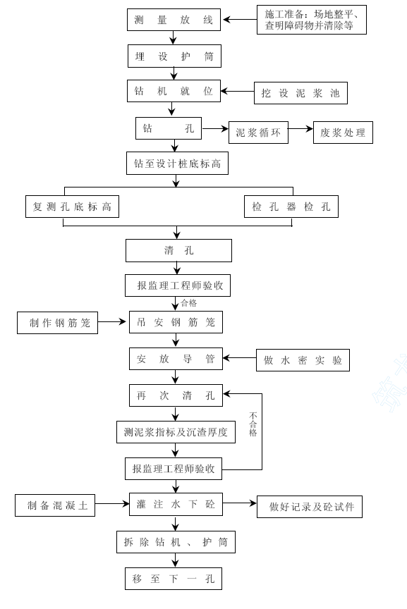
（一）、设备选型
本工程钻孔桩施工选用GPS-10 型钻孔桩机，采用正循环成孔施工工艺，适用于各类土层，震动小、钻进速度快，高峰时共投入钻机18 台。正循环供浆泵选用3PN泵，回浆泵选用4PN 泥浆泵，同时配备反循环装置，若在砂砾石层钻进困难，采用反循环钻进。钢筋笼吊放采用16T 或25T 汽吊，导管采用Φ250mm 丝扣接头型导管，单节长度为2.5～3m。
（二）、施工准备工作
1、场地准备:清除地面杂物、平整场地，保持施工便道的畅通，并做好场地排水措施。
2、定位放样：根据实际桩位平面位置用全站仪定出桩位，并请工程师验收批复。
3、护筒埋设：护筒采用钢护筒，钢板厚为3～5mm，用卷板机制作加工，直径较桩径大0.2m。根据地质资料，采用2～5m 的钢护筒，有利于防止上口坍方、方便人工处理浅层中障碍物，并保持孔内水头压力。陆地上钢护筒采用栽桩法埋设，护筒口高出地面30cm，孔口周边用粘性土分层夯实。
4、钻机定位：护筒埋设完毕，经检验符合要求后，将钻机移到桩位上。钻机基础定位稳固，底座设6～8 根枕木支垫平稳。钻盘中心要对准，钻杆保持垂直，转盘调到水平状态，全部校正结束后，中心偏差控制在20mm 以内，并经质检人员及工程师验收合格后方可。
5、泥浆循环系统布置
① 泥浆循环系统主要由泥浆池、沉淀池、高压泥浆泵和溢流沟组成。在每两个桥墩墩位之间设置一座泥浆池。先开挖至地面以下1m，砌筑泥浆池砖墙（厚30cm、高出地面1.5m），地面以下部分用土蓬布隔水防漏，平面尺寸为10×15m。
钻孔及清理泥浆池时排水、清渣并装入泥浆收集罐，运至指定地点处理。
② 钻孔泥浆选用优质膨润土造浆，在孔内制备。
③ 造浆用的粘土应符合下列技术要求：

胶体率 | 含砂率 | 造浆率
≥95% | ≤4% | 0.006～ 0.008m3/kg
④ 泥浆性能指标应符合下列技术要求：

泥浆相对密度 | 粘度 | 含砂率 | 胶体率 | 失水率
1.1～1.2 | 17～18s | ＜4% | ＞95% | ＜20mL/30min
（三）、钻孔
1、开始钻孔时，应稍提钻杆，在护筒内打浆，并开动泥浆泵进行循环，待泥浆均匀后方开始钻进。进尺要适当控制，对护筒底部，应低档慢速钻进，使底脚处有较坚固的泥皮护壁。如护筒底土质松软出现漏浆时，可提起钻头，向孔内倒入粘土块，再放入钻头倒转，使胶泥挤入孔壁堵住漏浆空隙，稳住泥浆后继续钻进。钻至护筒底部以下lm 后，则可按土质情况以正常速度钻进。
2、钻进过程中应经常注意土层变化，每进尺2m 或在土层变化处应捞取渣样，判断土层，记入钻孔记录表并与地质柱状图核对。操作人员必须贯彻执行岗位责任制，随时填写钻孔施工记录，交接班时应详细交待本班钻进情况及下一班需注意的事项。
3、钻孔过程中要保持孔内有1.5m～2m 的水头高度，并要防止扳手、管钳等金属工具或其它异物掉落孔内，损坏外钻头。钻进作业必须保持连续性，升降锥头要平稳，不得碰撞护筒或孔壁。拆除和加接钻杆时力求迅速。
4、桩孔钻至设计标高后，对成孔的孔径、孔深、倾斜度和基岩等进行检查，满足设计要求后，报请监理工程师进行终孔检验，并填写终孔记录。
（四）、终孔、清孔
当钻孔至设计标高，经工程师验收（测孔深、放探孔器等）合格后即已成孔，开始进行第一次清孔。在终孔时停止钻具回转，将钻头提离孔底50～80mm，维持冲洗液循环，并向孔中注入含砂量小于4%的新鲜泥浆，令钻头在原地空转，直至达到清孔要求为止。
（五）、钢筋笼制作、吊放及安放导管
1、钢筋笼制作及焊接：钢筋笼现场制作，每只钢筋笼宜分两节，钢筋笼制作外形尺寸及焊缝符合设计要求及规范规定，主筋间距偏差±10mm,箍筋间距偏差±20mm，上下两节钢筋笼单面焊接长度不小于10d，焊接接头要求错开，同一截面接头数不大于50%，钢筋笼直径偏差10mm，笼长偏差10cm，环形砼保护垫块每隔2m 设置一道，每道4～5 块。声测管根据钢筋笼分段长度设置，注意与钢筋笼焊接牢固程度和定位准确，并确保检测管内通畅、无污物。钢筋笼制作完毕后，请工程师验收合格方可进入下一工序。
2、钢筋笼吊放采用吊机在空中翻身扶直，采用三点加固吊放，钢筋笼上下节焊接时要保持钢筋笼位于同一直线上，下放时不得强行冲入。钢筋笼上端先焊两根Ф16或Ф20 搁置吊筋，吊筋长度根据钢筋笼标高及钢护筒标高预先计算好，以保证钢筋笼标高正确。
3、导管安放：钢筋笼吊放结束，马上进行安放导管，导管长度根据孔深预先计算好。
（六）、二次清孔
导管安放完毕，进行第二次清孔，采用钻机正循环方法，清孔过程中根据清孔流量，导管间断地下放，直到距孔底30cm 为止，清孔后沉渣控制在设计要求范围内，泥浆比重1.02～1.10 之间，验收合格后即可灌注砼，在清孔中须保证泥浆液面高度不低于护筒上口10cm。
（七）、灌注水下混凝土
1、水下砼采用商品砼，导管采用内径Φ250mm 丝口管，由商品砼厂家的6～9m³ 砼运输车、汽车泵机进行运输和灌注，隔水栓用球胆，禁止用砂包或其他代用品。
2、运至现场的水下砼坝落度为18±2cm，扩散度不小于35 cm，含砂率不小于40%，运至现场的水下砼应有厂方提供的有关资料，并应现场对坍落度、扩散度进行检测，不合要求的砼坚决退回。
3、导管埋深控制在2～6m 之间，砼上升速度不小于8m/h，且浇注时间不超过6小时，严格控制埋管深度，严禁导管拔空出现断桩事故，按规范要求超灌0.8～1m左右。
4、砼在浇筑工程中及时回收泥浆，砖砌泥浆供浆池和沉淀池以便外运，保证现场清洁，同时要注意避免砼落入孔内，以防水泥钙离子污染泥浆，每根桩应及时做好试块，每孔桩试块不少于一组。
5、浇注至桩顶时，应按图纸的标高增加1.0m 以上的超灌长度，待基坑开挖后予以凿除，必须确保10cm 的桩身砼伸入承台。

承台（桥台）施工
根据本工程地质情况及施工特点，在采取适当的排水和支护措施，采用机械结合人工开挖基坑，凿除钻孔桩桩头浮浆及多余砼后，在处理地基上绑扎钢筋、采用建筑钢模支立模板、浇注砼的常规方法施工。桥墩承台砼采用C30。
本标段中，桥梁下部结构承台、台身结构形式如下表所示：
全桥下部结构承台、台身明细表
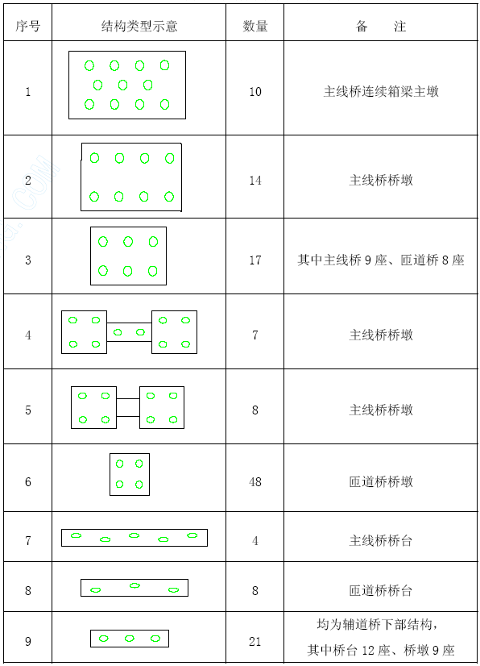
承台（桥台）施工工艺流程详见下图所示：
承台（桥台）施工工艺流程框图
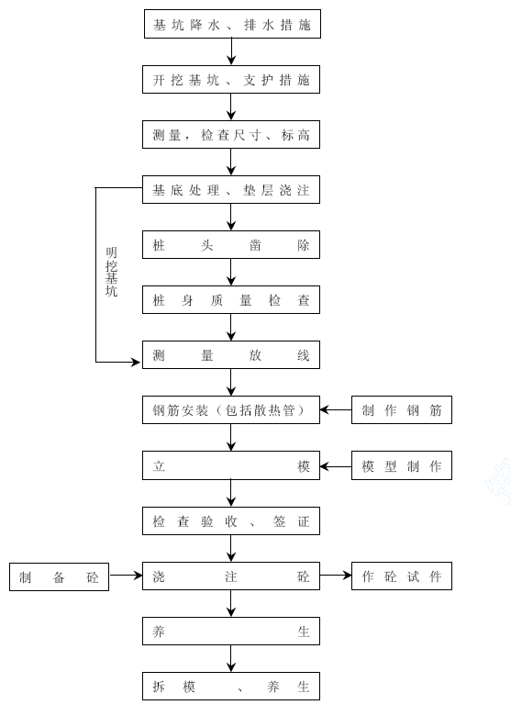
（一）、施工准备
开挖基坑前，测量放出基坑中心位置、方向及高程控制点；疏通周边的排水沟道，为基坑排水作好准备。
（二）、基坑支护及排水
1、承台深基坑支护：
本工程除了位于规划河道中的承台基坑开挖深度较大（4～5m），其余承台（桥台）的开挖深度基本在1～2.5m 之间，当地质情况较好时，挖深浅的承台无须支护，直接放坡大开挖施工。
基坑开挖自然地坪起深度大于2.5m 时，为防止基坑土体塌方，确保基坑开挖安全，采用钢板桩支护。头层土采用挖掘机挖至1m，立即打设钢板桩支撑。所有钢板桩采用22#槽钢，L=6m，按3 根/m 的间距呈环形布置，钢板桩入土深度自基坑底面起≮2m。钢板桩插打完毕，用I30 工字钢在钢板桩的内侧作上下两道环形联系梁加固并焊接，每隔3～4m 长度采用I40 工字钢横向支撑。
承台深基坑施工详见《承台深基坑施工示意图》。
2、排水措施：
沿基坑底内四周挖20×30cm 集水明沟，引导至集水坑，用4 寸泥浆泵集中抽排。因在春、夏季施工雨水量较多，因此在基坑顶四周设置土埂或挖截水沟，防止地面水流入基坑。
（三）、基坑开挖
1、开挖作业
承台（桥台）基坑采用放坡开挖，边坡1∶0.5～0.75。根据开挖使具体情况保持或调整坑壁边坡，保证施工过程中坑壁的稳定，如发现滑坡、塌方迹象，及时采用措施进行补救。
采用PC200 挖掘机开挖，坑底以上20～30cm 采用人工修整成形，以免破坏基底土结构和碰损桩头。挖出的废土部分用做回填外，其余集中堆放、自卸汽车集中外运。
《承台深基坑施工示意图》。

基坑底面尺寸每边较基础承台尺寸大0.8m 左右。基坑边1m 以内不得堆土、堆料和停放机具；1m 以外推土，其高度不宜超过1.5m。
基坑挖至基底标高后，通知监理工程师检查基底土质，并填写隐蔽工程记录，验收合格后方可进入下一工序施工。
2、保护措施
钻孔桩施工后，承台（桥台）周围可能有不明电讯线或地下电缆、自来水管，因此基坑开挖时仍然要小心，若如果发现不明管线，立刻停止开挖，待查明后才能施工。
如管线仍在使用，则采取钢板桩支撑加固保护措施。
3、桩头及基坑底处理：
凿除桩头浮浆及多余砼，并清除桩头杂物，桩头标高高于承台底10cm，桩头锚固钢筋呈15°喇叭型，长度满足设计要求。桩顶超灌砼，用空压机配合人工凿除，下部20cm 由人工凿除，以免桩头砼受损。
基坑开挖完毕，验收合格，按设计要求进行基底处理，浇筑C10 素砼垫层，砼垫层标高即为承台（桥台）标高，垫层砼边线超出承台边线20cm，以便立模。
（四）、模板安装
1、测量人员根据提供的导线点，放出承台的纵、横轴线护桩，经验收合格后方可进行下道工序施工。
2、承台施工用模板采用1.5m×0.3m 的组合钢模，外露桥台采用覆膜竹胶合板模现场拼装。必须从轴线护桩上拉线，控制模板位置，侧模采用Φ50 钢管作为模板的横、竖肋加固模板，同时模板内用φ14 拉杆将模板拉紧。
3、模板拼装时，模板位置严格按照测量放样尺寸进行控制，模板内侧用预制的混凝土垫块垫于承台钢筋与模板间，以保证保护层厚度；外侧用型钢或钢管与基坑侧壁撑紧，保证位置准确。
4、模板内侧均匀涂抹专用脱模剂。模板四周拼缝须用胶带粘贴，底部外周用砂浆填塞，以防漏浆。
（五）、钢筋绑扎及墩身钢筋预埋
1、钢筋绑扎要保证顶、底部保护层厚度，钢筋的下料长度及间距均按设计要求制作，钢筋绑扎前进行自检。
2、承台（桥台）钢筋绑扎完毕后，预埋墩柱（或台帽）钢筋。在基坑四周搭设支架，墩身钢筋在支架顶处设一道加强筋，用水平钢管支撑于支架上，下端也布设一道加强筋并与承台顶层钢筋焊接牢固。对墩身钢筋的纵横轴线进行检查，合格后方可浇筑砼。
3、墩身钢筋预埋应根据设计确定伸入承台的深度，且要求准确，允许偏差±10mm。
（六）、混凝土浇筑
1、混凝土采用商品砼，现场泵车泵送入模。
2、承台混凝土一次性浇注完成，桥台先浇注至台帽挡块底部，台帽最后立模浇注。
3、用水准仪测量出承台顶面标高，承台每边钉2 个高程钉，控制砼顶面标高。
4、按施工规范要求分层浇筑，分层厚度不得超过30cm，采用插入式振捣器振捣密实，要求振捣均匀，应快进、慢出，移动距离为1.5 倍振捣半径，不得碰撞模板。
插点均匀（呈梅花状），振捣至表面浮浆砼面平整，无气泡为止。浇筑时安排专职人员监督检查，不允许过振、漏振。
5、承台（桥台）砼的灌注应连续进行，不得中途中断。上层砼灌注必须在下层砼初凝前进行，避免形成施工冷缝而引起质量事故。
6、承台顶部预埋φ28 短钢筋，钢筋长30cm，每墩柱8 根。以便固定墩身钢模。
待砼凝固后，与墩身接触面需做施工缝处理。
7、按规范要求做好砼试块及养护工作。要求每承台（桥台）做2 组试块，并进行标准养护。
8、大体积混凝土施工技术措施
① 商品混凝土拌和严格按施工配合比配料，计量准确、保证拌合时间。坍落度控制在10～14cm 之间，初凝时间控制在6～8h 内，其和易性必须达到施工工艺要求。
② 水泥选择：建议商品砼厂家采用低水化热水泥标号水泥，严禁使用刚出炉的水泥，以免带入大量热量。
③ 要求商品砼厂家减少水泥用量：用改善骨料级配、降低水灰比、掺加混和料、掺加外加剂的办法减少水泥用量。
④ 施工时间尽量选在夜间低温时进行，降低混凝土入模温度和增加散热速度。
⑤ 加强养护：混凝土施工用料避免日光曝晒，以降低初始温度。外部表面则采用湿麻袋覆盖保温措施。砼内外温差控制在25℃以内。
（七）、拆模及回填土:
1、在砼强度达到规范要求后方可拆模,在砼试块试压合格后方可回填。
2、承台基坑内积水排干后回填至原路面，根据设计的要求，回填土应用砂性土回填，并应分层夯实，最上层用振动压路机碾压密实，顶部加填30cm 塘渣，也用压路机压实。然后浇筑15cm 厚C20 砼，保证地基满足支架搭设的承载力。
3、桥台背填土须待板梁施工完成后进行。按设计要求，在桥台背采用水泥搅拌桩结合土工格栅和石灰土填筑、压实，具体施工方法详见后述。

墩柱、盖梁施工
按设计要求，本工程主线桥为花瓶式墩柱，引桥为独柱型墩柱，上设预应力盖梁，采用C40 砼。因各构件数量较多，拟投入各种规格模板共计49 套，以保证下部结构快速完成。
各类墩柱结构形式如下表所示：
全桥下部结构墩柱、盖梁明细表
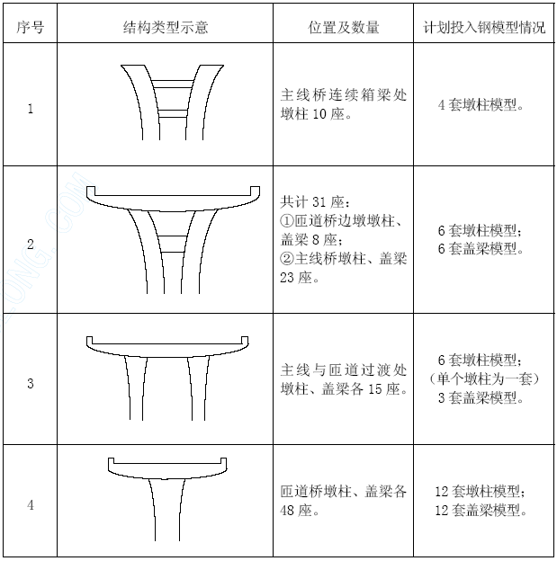
（一）墩柱施工
墩柱施工工艺流程如下图所示：
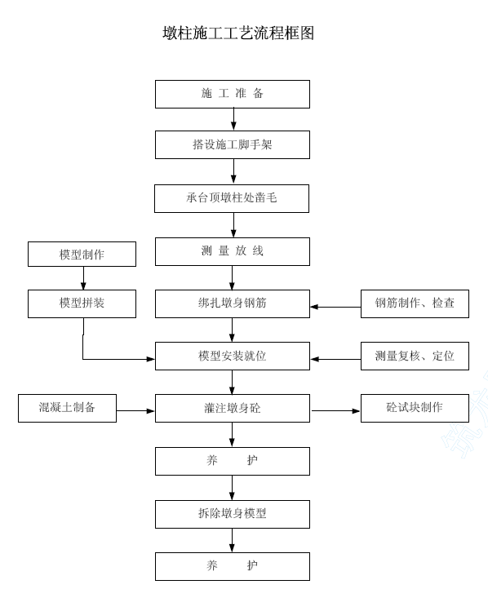
为保证墩柱施工的外观质量，立柱模板采用定型钢模板，具体规格及计划投入数量见上表所述。初步考虑为减小墩柱拼缝，拟在场内按墩柱高度拼装成节后，作一次性立高，砼一次性浇筑到顶。
1、施工准备
在承台表面引测墩身中心线及截面控制线，经复核确认后弹出墨线，作为桥墩施工的基准控制线。并引测标高控制点，以备施工时标高复查。
检查承台预埋钢筋是否符合设计要求，并清理调直；将墩身与承台结合面凿毛，并将渣滓冲洗干净。
支架可直接在承台上用钢管或门式支架拼制，既作为施工脚手架，又用于固定钢筋及模型。
2、钢筋绑扎
① 钢筋加工前应进行调直、清锈除污，下料和加工应严格按照设计及规范要求进行。钢筋安装须保证钢筋位置和混凝土保护层厚度符合设计要求，且在混凝土灌注过程中不致变形或错位。
② 本工程的墩柱高度高低相差较大，对高度低的墩柱，施工时一次绑扎、焊接到位；对高度较高的墩柱，先在预制加工车间整段加工，然后吊装就位与预埋钢筋焊接。
③ 钢筋接头竖向采用电渣压力焊，水平加工时接头采用闪光对焊，当施工条件不允许时，采用手工电弧焊（双面搭接焊）。同一截面焊接接头不得超过50%，且错开1m 以上。
④ 高墩柱在整体吊装钢筋骨架时，应增加钢筋架立固定筋，以增加墩柱钢筋的刚度，确保钢筋定位准确。上口由钢管支架定位，这样才能保证墩身钢筋骨架成型后垂直，不歪斜。同时，在内侧用垂球检查垂直度、控制定位，组装完毕后再用经纬仪校核。
⑤ 钢筋的各交叉点用铁丝扎节牢固，箍筋拐角处与主筋的交叉点应全部绑扎，中间平直部分与主筋的交叉点可视具体情按梅花式交错扎节，并注意主筋与箍筋垂直。
⑥ 为保证保护层厚度，钢筋与模板间应设置混凝土垫块，使墩身混凝土表面颜色一致无垫块痕迹，可将垫块做成半圆形。
⑦ 墩顶支座垫石预埋筋及其它预埋件不能遗漏，并保证位准确。
3、模型施工
① 模型加工：
墩身外模采用大面积定型钢模，按墩身曲线定制。
主体段钢模高度为5～6m，调节段加工成1.5～4m。钢模面板 d＝6mm 钢板，竖向加劲肋为［6.3 槽钢，横向加劲肋为 63x6 钢板条，模板用 M16 螺栓连接。
固定模型顺桥向采用内拉杆（φ25），拉杆横向基本间距为 1.5m，竖向基本间距为 1.0m，横桥向不设内拉杆。拉杆垫梁为槽钢，横桥向为 2［16a，顺桥向为 2［20a，四角由φ25 拉杆斜向拉紧。
钢模加工时必须要求上刨床，要求表面平整，无变形，模板拼缝密贴，与混凝土接触的模板表面上的焊缝应打磨平整。加工误差符合《公路桥涵施工技术规范》要求。
模板做好后，应试拼检查其尺寸是否准确，接缝是否严密，拆装是否方便且不得变形，在显著位置编号，按顺序分节存放。为使接缝严密，宜在接缝两边的连接件试拼合格后，再行电焊或扩孔。
② 钢模安装：
模板与钢筋安装工作应配合进行，防碍绑扎钢筋的模板应待钢筋安装完毕后安设。
模板使用前要除锈、除污；立模前表面涂刷脱模剂，外露面混凝土模板的脱模剂应采用同一品种，不得使用易粘在混凝土上或使混凝土变色的油料。
模板安装采用汽车吊机吊起模板，按测量线对位，分块连接。模板安装时必须小心，模内设置临时支撑后将拉杆螺丝拧紧，吊起后不得与其它设施碰撞，防止模板变形。连接螺栓必须拧紧，并在浇注混凝土过程中派专人检查。
外模就位后，模型底部用2cm 橡皮粘在钢模下口，由承台上的预埋钢筋和木锲固定，在上部四角及中部四个方向用缆风绳拉牢，风缆斜率1:1～1:1.5，采用Φ17 钢丝绳套花篮螺栓予以紧固，末端固定在地锚上，配合钢管支架固定，以确保钢模稳定与垂直为原则。
部分墩柱模板由于单节长度较长，先分节拼装（在地面上做好标志，定位销组合），再吊装合拼为整体。
模板接缝采用纸质胶带夹缝，玻璃胶补平，墙纸刀修光。为防止漏浆，立柱底部外周围用砂浆填塞，凝固后才浇砼。
墩柱模板安装完成，检查钢筋保护层厚度、模型的轴线位置和垂直度是否符合规范要求，合格后进入下一工序。
施工详见《墩柱模型施工示意图》。
4、混凝土浇筑
墩柱砼采用C40 商品砼，坍落度要求12±1cm，采用泵车泵送入模。施工时在现场对砼的坍落度、扩散度进行检测。首次开浇必须排尽泵车内砂浆，以免砂浆入模。
浇筑时，浇捣面不能超过1.5m 高，对高墩柱，砼下料采用通长导管串筒；对于低墩柱，砼下料采用串筒，以保证砼的自由落差不超过2m，从而减轻浇注时混凝土的冲击、避免混凝土的离析。
每只墩柱一次连续浇捣完成，浇注时砼按一定的厚度、顺序和方向分层浇筑，分层厚≤30cm。砼的振捣采用加长高频插入式振捣器，操作人员进入墩柱内进行振捣。
同时，在浇注过程中同步将钢筋保护层的垫块等逐层人工拆除，并在砼初凝之前再进行一次复振，以此尽量减少砼表面的气泡。墩柱浇筑时的其它要求同前述承台砼的施工。
砼浇筑要连续进行，如因故间断，其间段时间不大于下层砼初凝时间或能重塑的时间。砼浇筑完毕后，对裸露顶面进行及时修整、抹平、拉毛，并对砼进行养护，在砼强度未达到2.5Mpa 之前，不得使其承受任何荷载。
按规范要求做好砼试块及养护工作。试模尺寸为15×15×15cm，做好的试块进行标准养护。
5、拆模、养护
立柱砼养护12～48 小时后，可拆除钢模拆模时先拆上端钢模，下端钢模应先敲除水泥砂浆，用吊车吊放钢模时不得碰墩身。
拆除后的模板必须及时进行清理、上油，并拼成整体妥善保管，以防变形、损坏。
墩柱浇注完成后，须定人、定时对墩身喷水养护。同时用彩条布和塑料膜将墩身包裹，以防盖梁或连续箱梁支架搭设时，钢材撞击而造成墩身破损。
（二）、盖梁施工
本工程盖梁均为预应力结构，计划采用在承台或处理地基上搭设满堂门式支架，现场绑扎钢筋、预应力束、安装固定大块件定型钢模后，一次性灌注混凝土成型的方法施工。
盖梁施工工艺流程如下图所示：
盖梁施工工艺流程框图
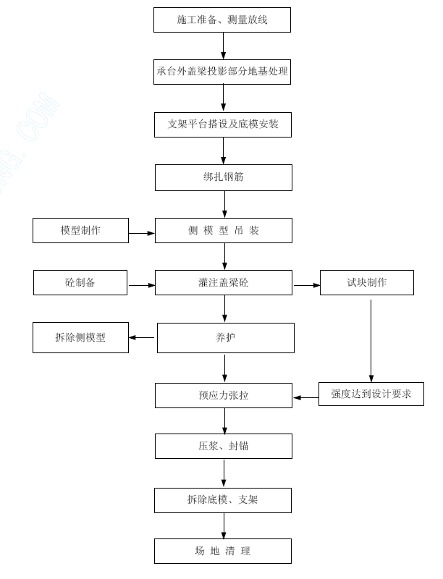
1、定位放样：
由控制点复测墩柱中心位置和标高，同时在墩柱顶面上定出纵横轴线及标高，以此支立盖梁模板，绑扎钢筋。
2、支架搭设：
本工程盖梁为独柱T 形或双柱T 形悬臂结构，长度长、体积大，因此支架必须稳定牢固，线型顺直稳固，安全稳固要求同墩柱模板固定示意图说明。
需要将盖梁投影面下、承台外的地基进行处理，根据地基情况可采取各种措施，如铺30cm 塘渣，蛙式打夯机夯实，并经过振动压路机压实。地基经试验室检测地基承载力满足施工要求后，再浇筑C20 砼15cm，保证支架的稳定。
支架采用门式支架搭设。支架立杆主要搭设在承台顶面，立杆纵横面间距为60～80cm，采用普通水平钢管水平连接加强，层高≯1.6m，在立杆和水平杆上加设间距为1.5～2m 的剪力杆，每根立杆顶部采用两只扣件。支架顶面铺设10×10cm 方木，间距为30cm。具体支架搭设方法详见连续箱梁施工工艺部分所述。
施工详见《预应力盖梁施工示意图》。
3、钢筋施工：
底模铺设好后，进行测量放线，并放出钢筋位置后进行绑扎。盖梁钢筋高度密集，要严格按设计及规范要求进行放样，并确定下料长度，制作钢架骨架。
钢筋加工车间加工好，运到工地，吊至底模上绑扎安装。安装时各种钢筋的位置应严格要求，以确保钢筋间距满足设计和规范要求。
钢筋和波纹管在钢筋按保护层厚度支垫块，波纹管严格按设计坐标位置进行安放，并用“口”形钢筋固定，加强纵横连接，确保其空间位置的正确。绑扎成型的骨架要检测其轴线，并注意埋设好各种预埋件。
4、模型安装：
模板采用定型钢模，按前表所述投入多套定型钢模。
为保证盖梁砼外观质量，控制钢模平整度≤3mm，模板组装前，清除模板表面杂物，干净后，再涂一层脱模油。
模板安装时由吊机配合，先安装底模，钢筋绑扎完成后，再安装端侧模，模板接缝用玻璃胶和纸质胶带补平。
对盖梁模板加固，两侧竖向设16#槽钢，上下用Ф16～Ф18 拉杆拉紧。
检查盖梁钢筋保护层，并对盖梁四角标高进行测量，以确保盖梁标高正确。
5、混凝土浇筑：
盖梁砼采用C50 商品砼、泵车泵送入模。砼浇筑之前由专职人员对支架检查，检查钢模的拼缝和垂直度，合格后方可浇筑砼。
盖梁分二次浇注：先浇注至盖梁挡块底部，再支模浇注挡块。盖梁砼的浇筑采用对称浇筑，尽量保持盖梁悬臂两端的重量相等，以防止因偏压造成墩柱开裂。
浇筑时分层浇筑，每层30～40cm，插入式振捣器振捣。在浇筑过程中，注意观察钢模稳定情况，如发生胀模现象，则立即停止浇筑并及时处理。砼浇筑时应连续，
不设施工缝。若因故必须间断时，其间断时间小于砼的初凝时间。
及时规范制作试块，每根盖梁不少于2 组，并标准养护。
支座垫石的制作可在盖梁砼未初凝前，按测量放设的标高及长度用抹刀将盖梁顶部做成台阶型，并保证每一块支座垫石标高的准确和垫石的水平。若支座垫石在盖梁砼初凝之后做，则必须将盖梁顶部凿毛处理，以防止支座垫石与盖梁砼的接触不良，注意做好预埋件。
挡块浇注前，须顶部接触面凿毛处理，清理钢筋上的附着物。
6、拆模、养护
盖梁砼养护12～48 小时后，拆除侧模，拆模时用吊机配合，同时应注意不让模板晃动而损伤砼表面。在砼强度达到规范要求后方可拆除底模。拆除后的钢模及时进行清理、涂油及存放，以备下次使用。
盖梁每天三次以上洒水进行保湿养护，夏天洒水养护应保证盖梁砼始终保持湿润状态。
《预应力盖梁施工示意图》。
7、盖梁预应力施工：
盖梁预应力筋采用Φj15.24mm 高强低松弛钢绞线（GB/T5224-1995 技术标准），标准强度R^{y}_{b}=1860Mpa，弹性模量E_{y}=1.9×10⁵Mpa，张拉控制应力δ^{y}=0.75R^{y}_{b}=1395Mpa。
主线桥盖梁锚具采用15-6、15-9 群锚体系；匝道桥盖梁锚具采用15-9、15-12 群锚体系。
待砼强度达到设计强度后，对预应力筋进行张拉。采用双端对称张拉，张拉程序：
0 → 10%σk → 103%σk （持荷5 分钟锚固）
盖梁设6 根后张钢绞线，分两批张拉：待盖梁砼达到设计容许强度时，张拉第一批3 根钢束并压浆；待板梁架设好后张拉第二批3 根钢束并压浆。
孔道压浆水泥浆标号采用M40，其各项技术指标均符合规范要求。压浆前，应用压力水冲洗孔道，然后用高压风吹除孔内积水。对排气孔、压浆孔、压浆设备等进行安装并检查完毕，即可进行压浆。
张拉及及压浆工艺按照《公路桥涵施工技术规范》中有关条文要求进行。具体详见连续箱梁施工工艺部分所述。

支座安装施工
全桥支座类型如下：
序号 | 位置 | 支座类型 | 备注
1 | 主线桥连续箱梁 | QZ 系列球型钢支座
2 | 主线桥空心板梁、现浇板梁 | JP、JPF4橡胶支座 | 设橡胶挡块
3 | 匝道桥现浇板梁 | GYZF4 橡胶支座 | 设橡胶挡块
（一）球型支座安装
主线桥连续箱梁采用QZ 系列球型支座，施工步骤和要点为：
1、在安装前方可开箱。开箱后，检查装箱清单，不得任意松动连接螺栓和拆卸支座。
2、安装支座板及地脚螺栓，在下支座板四角用钢楔块调整支座水平，并使下支座底面高出桥墩顶面20 ㎜～50 ㎜；找正支座纵、横向中线位置，使之符合设计要求，用环氧砂浆浇注地脚螺栓孔及支座底面垫层。
3、安装时支座的相对滑动面应用丙酮、酒精仔细擦净，不得夹有灰尘和杂渍，然后在表面均匀地涂满“295”硅脂。
4、环氧砂浆硬化后，拆除支座四角临时钢楔块，并用环氧砂浆填满抽出楔块的空隙。
5、在梁体达到设计强度后、张拉预应力之前，拆除上、下连接板，以防止约束梁体正常转动，并及时安装支座外防尘罩。
6、支座安装高度应符合设计，要保证支座支承平面的水平及平整，支座支承面四角高差不得大于2 ㎜。
（二）、板式（板坡）橡胶支座施工
现浇板梁和预制板梁的采用橡胶支座，挡块采用抗震橡胶块。施工步骤和要点如下：
1、先将盖梁顶或支承垫石顶而杂物清理干净，以保证表面清洁、平整、无油污。
2、梁体与支座接触处的底平面要保证水平与平整，顶面标高的水平误差要严格控制，若有蜂窝状或倾斜度要预先处理好。
3、安装橡胶支座必须精心细致，先在支承垫石上按设计图纸标出支座位置中心线，同时在橡胶支座上也标上十字交叉中心线。将支座安放在垫石上，使支座中心线同支座垫石上的支座位置中心线相重合，使支座就位准确。
4、同一片梁的各个支座要置于同一平面上，避免出现支座偏心受压、不均匀支承及个别脱空的现象。
5、与四氟板面接触的不锈钢板面不允许有损伤、拉毛及污染现象，安放前要清理干净，以免增大磨擦系数及损坏四氟极。
6、支座与不锈钢板的相对位置要视安装时位置而定。但若不锈钢板有足够的长度，则安装时将支座与不锈钢板的中心对齐即可。

主线桥连续箱梁的施工
本标段主线桥跨越世纪大道的主跨段部分，即K12～K17 段为6 跨一联预应力混凝弧形断面连续箱梁。具体跨径布置为：
L 线：30m+ 34m+ 35m×2+ 30.6m+ 30m；
R 线：30m+ 30.6m+ 35m×2+ 34m+ 30m。
连续箱梁标准段为单箱四室，中心处梁高为1.8m，底板中间100cm 为直线段，两端为椭圆形弧线。箱梁设纵向和横向预应力束，采用C50 砼。
计划采用搭设满堂门式支架就地浇筑施工，跨越世纪大道采用型钢组合支架；梁体分二次浇筑成型，待混凝土达到设计强度后，完成预应力施工，最后拆除模板、支架。施工工艺流程详见下图所示：
连续箱梁施工工艺流程框图
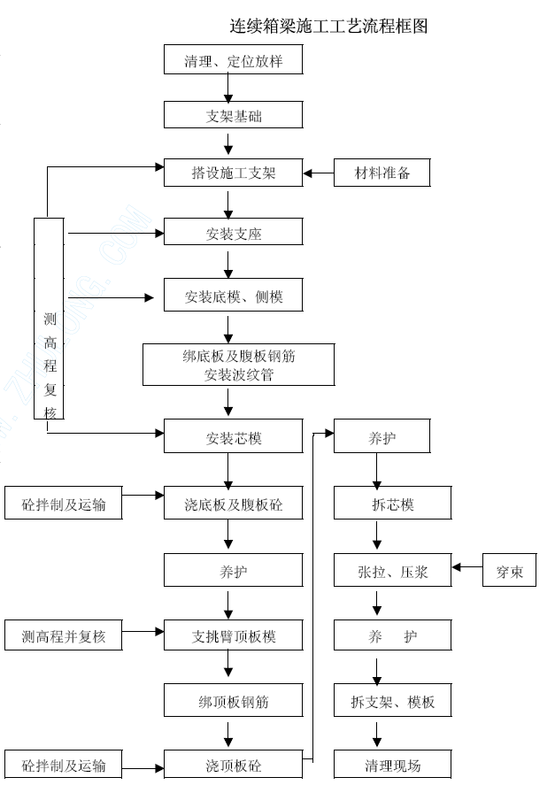
（一）支架施工
1、支撑系统选型分析
连续箱梁为超静结构，其受力特点与简支梁不同，所以采取正确的施工方法，对保证连续梁的质量尤为重要。
首先，为使支架下层沉降控制在一定限度之内，先对桥下支架基础进行处理，对软弱基础进行换填，然后用压路机压实。
其次，本工程时间紧、工程量繁重，K14、K15 跨箱梁跨越世纪大道，原有道路交通流量大且须保持往来畅通。因此，必须针对不同的施工条件，选择相应的支撑方式，确保工程质量、进度及安全生产。
我方针对本工程施工特点制订的支撑方案为：
① 对于K14、K15 跨支架，采用型钢组合门式钢支架进行施工。
② 其余墩跨的支架均采用门式支架满堂支架体系施工，根据荷载的重量，在确保支架有足够的强度和刚度的前提下，确定门架立杆的分布和加强杆的布置。
连续箱梁支架施工详见《连续箱梁组合钢支架施工示意图》和《连续箱梁门式支架施工示意图》。
2、一般满堂门式支架施工
（1）地基处理
为使支架下层沉降控制在一定限度之内，先对桥下支架地基30cm 表土进行换填处理。
位于陆地上的部分，挖除表土后换填30cm 塘渣，然后用YZ25 振动压路机压实使压实度达93%；位于沟渠、暗浜上的部分，在箱梁支架施工前60 天，采用吹砂法填平，经过自然沉淀后，采用60cm 塘渣填筑并采用振动压路机压实使压实度达93%。
塘渣垫层压实后，浇注20cmC20 混凝土进行地坪硬化。
（2）支架搭设
门式支架立于处理过的砼地坪上，支架与地坪接触面为门式支架的可调底托垫脚，底托设钢板，使应力分散，保护砼地坪不受集中力，这样可以使支架减少沉降。
门式支架立杆的纵、横向每排单元间距为80cm。为保证支架的整体稳定性，沿纵横向设置扫地杆及水平连接杆，采用Ф50mm 钢管和回转扣件连接；扫地杆离地20cm，水平杆步距150cm。
方塔式支架的自下而上组装顺序为：可调底座→标准架→接头锁紧→交叉撑杆→扫地杆→连杆扣件锁紧→连接棒→上层标准架→接头锁紧→交叉撑杆→水平连杆→……→连杆扣件锁紧→可调顶托。
门架安装搭设时，应自一端向另一端延伸，并逐层改变方向，不得相对进行。每搭设完一步架后，应检查并调整其水平度和垂直度。连接门架的交叉支撑、水平连接杆应紧随门架的安装及时设置，连接门架与配件的锁臂、搭钩必须处于锁定状态。
为保证门式支架整架的纵向刚度，沿纵横向也布置水平加固杆、剪刀撑。水平加固杆和剪刀撑必须与门式支架同步搭设并连接牢固，以避免脚手架在搭设过程中发生偏斜和倾倒。
对水平加固杆、连接杆的每个节点的扣件，施工中都必须用矩扳手进行检查，只有当力矩达到5KN· m 时才能通过。
3、型钢结合门式支架施工
主线桥14#墩处两侧K14、K15 跨越世纪大道，为满足保证车辆交通的需要，在主线桥主跨连续箱梁施工时须设置门洞形支架。
计划在14#墩两侧各设连续门洞式支架，跨径布置为5.5m+5.5m，支点在承台和两侧空地或路基上；全桥共计4 个门洞，以满足世纪大道双向交通的要求。每个门洞的净宽不小于3.5m、净空不小于4.5m。
（1）组合支架总体布置从上至下为：
① 桥墩处支墩：桁架式钢模型+36#工字钢纵梁+贝雷桁架盖梁+临时砼支墩。
② 中支墩及边支墩：桁架式钢模型+36#工字钢纵梁+22#槽钢分配梁+3 排密布门式支架+C30 板条基础+处理地基。
支架具体构造详见附图。
（2）支架构造
① 桥墩处支墩
两侧承台处临时砼支墩直接设在承台上，每支墩3 座，全桥共计12 座；尺寸纵向120×横向80cm，高度4.7m 左右、具体根据现场情况调整。采用普通C30 钢筋砼结构，要求承台施工时预埋竖向钢筋，采用常规方法立模浇注。
支墩盖梁采用单层三排贝雷桁片组拼，每列长18m，横向联系采用45 支撑架联系。盖梁与支墩、盖梁与纵梁均采用钢抱箍固定。
② 中支墩和边支墩
中支墩全桥共计4 道，边支墩全桥共计4 道，均位于世纪大道路边的两侧耕植土上，先进行地基处理。地基处理措施与一般门式支架施工方法一致，只是将15cm 素砼地坪改为长19m×宽150cm×厚60cm 的C30 板条基础，在底部设一层Φ8mm 钢筋网片。
板条基础上设纵向设3 排门式支架，排距40cm；立杆的横向间距为40cm，水平钢管连接加强；搭设施工方法与一般门式支架相同。
门式支架支墩搭设完成后，在对应每排门架的可调顶托上通长布设22#槽钢分配梁，然后在分配梁上设纵梁。
支墩板条基础四周，采用50cm 高的粉刷砖墙作围护基础，围墙采用塑料波纹板高1.8m，上部悬挂宣传旗帜和警示红灯。中支墩在迎面方向围护的下部砖砌粉刷面上，采用油漆涂红白相间的斜线标志。
③ 支架纵梁
纵梁采用36#以上工字钢，L=12m、横向间距60cm。工字钢与盖梁或分配梁采用钢抱箍固定，并在顶部设钢锲块调设预拱度，同时方便卸架拆模。
纵梁下挂密目安全网，防止杂物坠落影响交通。同时，悬挂醒目的交通指示牌，引导来往车辆朝指定的门洞通行。
（3）支架搭设
贝雷桁架盖梁的安装：先在地面按整体拼装好，然后采用25T 吊机一次性安装完成。
工字钢分配梁及纵梁采用25T 吊车配合人工安装其余门式支架组装以3 至4 人一组、共同配合，按从下至上的顺序分步安装，施工中注意做好安全工作。
（4）支架预压
① 预压目的及方法：
为检验支架及地基的强度及稳定性，消除整个支架的塑性变形，消除地基的沉降变形，测量出支架的弹性变形，拟用编织袋装砂对支架进行预压。预压加荷重量分四次，为该段箱梁恒载的50%、80%、100%、110%。
具体预压试验的步骤和观测方法详见“施工测量”部分所述。
② 施工预拱度：
在支架上浇筑上部构造混凝土时，在施工过程中和卸架后，上部构造要发生一定的下沉和产生一定的挠度。因此，为使上部构造在卸架后能满意地获得设计规定的外形，须在施工时设置一定数值的预拱度。在确定预拱度时考虑下列因素：卸架后上部构造本身及活载一半所产生的竖向挠度；支架在荷载作用下的弹性压缩；支架在荷载作用下的非弹性变形，支架基底在荷载作用下的非弹性沉陷；由温度变化而引起的挠度；由混凝土徐变引起的徐变挠度。
根据梁的挠度和支架的变形所计算出来的预拱度之和，以此作为支架预拱度的最高值，设置在梁的跨径中点。其他各点的预拱度以中点为最高值，以梁的两端部为支架弹性变形量，按二次抛物线进行分配。根据计算出来的箱梁底标高对预压后的箱梁底模标高重新进行调整。
（5）施工注意事项
① 本工程所有支架施工均严格按有关施工技术规范的要求和《浙建建（2003）37 号》文件的相关规定进行。
② 支架搭设前进行安全教育和安全技术交底，做好交底记录。组织技术人员对支架构配件按施工规范要求进行检查，严禁使用不合格的构件和配件。
③ 地基基础表面要坚实平整，底座放置要稳定、密贴，不允许有浮动松动现象，排水畅通，如果不密贴，可采用细砂垫平。
④ 连续支架应设加固构件、横向固结件，不得随意拆卸，支架的连接必须牢固、安全可靠。
⑤ 支架搭设必须戴好安全帽，高处操作必须系安全带，特殊工种持证上岗。搭设时支架上搁置的临时行走板不允许悬挑，并进行适当的固定绑扎，以防止人员坠落。
⑥ 跨通道部分支架搭设过程中，及时与交通部门联系，并由交通管理部门有关人员到现场进行搭设时的交通指挥和安全指导工作。
⑦ 支架外侧设防护栏杆及安全网，必须搭设上部结构施工用的斜梯，设防护栏杆，做好夜间照明。
⑧ 现场技术人员对各种设备、支架的稳定性、强度等进行验算，并经常检查施工中是否安全。
（二）、模板施工
1、模板选型和制作
本工程现浇箱梁外形圆滑、工程量大、工期紧，砼模板成型的砼表面对外，不再做装修工作，因此，模板的选择显得由为重要。为确保构筑物外观曲线和平整、光滑的美观要求，本工程连续箱梁全部采用定型钢模型，同时，由于工期紧张，左右两线须同时施工，故连续箱梁的定型钢模不考虑周转，均为一次使用。
当连续箱梁基础施工时，就应委托有资质和经验的大型钢结构厂家，开始加工制作箱梁模型。
模型采用桁架式钢模型，横向分为左右两段，纵向以4～5m 为一节段。底模板采用6mm 钢板，横向加劲肋为［12 槽钢（纵向间距100cm），竖向加劲肋为 100×6mm钢板条（横向间距80cm）；两侧为适应梁底曲线变化，制作成桁架式，连接件采用∠63×6mm 等边角钢焊接加强，模板用 M22 螺栓连接。底模钢板和横向加劲肋根据箱梁椭圆形曲线炜弯成型。
钢模加工时必须要求上刨床，要求表面平整，无变形，模板拼缝密贴，与混凝土接触的模板表面上的焊缝应打磨平整。加工误差符合《公路桥涵施工技术规范》要求。
模板做好后，应试拼检查其尺寸是否准确，接缝是否严密，拆装是否方便且不得变形，在显著位置编号，按顺序分节存放。为使接缝严密，宜在接缝两边的连接件试拼合格后，再行电焊或扩孔。
芯模采用12mm 九夹板、方木框架成型，强度和刚度均满足施工要求。
2、模板的安装
施工流程：安装定型钢模→绑扎钢筋→安装内模。
采用以构件中心线向两边安装，顺桥放置。底模横向加劲肋，放置在组合钢支架纵梁上或门式支架的可调顶托上。模型铺设时保证底板线形接顺，每2m 按设计标高及轴线座标复查一次。
模板使用前要除锈、除污；立模前表面涂刷脱模剂，外露面混凝土模板的脱模剂应采用同一品种，不得使用易粘在混凝土上或使混凝土变色的油料。安装前对接口拼缝处垫衬泡沐双面胶带，以防漏浆。
模板安装采用汽车吊机吊起模板，按测量线对位，分段连接。模板安装时必须小心，调整就位后将拉杆螺丝拧紧。起吊时不得与其它设施碰撞，防止模板变形。连接螺栓必须拧紧，并在浇注混凝土过程中派专人检查。
芯侧模采用钢管内支撑固定，为防止倒角处芯模上浮，采用铁丝拉于底板钢筋上固定。芯侧模板在底板及腹板砼浇注后拆除，芯顶模板考虑一次性投入。
模板接缝采用泡沐双面胶带夹缝，玻璃胶补平，墙纸刀修光。
3、模板的拆除
施工流程：拆除内模和封头模板→降低组合钢支架→拆除定型钢模型→（拆除支架）。
拆模时间按规范执行，非承重侧模板，在砼强度能保证其表面及棱角不致因拆模而受损时拆除。
（三）、钢筋施工
钢筋加工是确保工程质量的重点所在，因此各道工序严格按有关施工规范进行。
预应力筋穿束在底板及腹板钢筋绑扎后进行，具体施工方法后有详述。
施工流程：进场检验（合格）→划线→摆料→绑扎或焊接。
每联箱梁的钢筋绑扎顺序：支点横梁钢筋→底板钢筋→腹板及构造钢筋→顶板钢筋→预埋钢筋。
1、钢筋进场必须有质保书，并在试验合格后使用。钢筋堆放合理，并标上标识牌，避免混淆，预留下的短料亦按规格堆开，以便加工时用。
2、钢筋接头采用闪光对焊及搭接电弧焊，严格按照有关规范要求，焊接前必须清除钢筋的铁锈和油污等。钢筋端部的扭曲、弯折应予以矫直或切除。钢筋闪光对焊接头处不得有横向裂纹，与电极接触处的钢筋表面不得有明显的烧伤。
3、钢筋加工：严格按设计图进行翻样，并按一条龙的流水作业，以提高施工进度。每种近似的成型钢筋件（如箍筋、直杆等）需设置明确标志，归类堆放，而且需要专人保管，提货。配料时还需考虑施工需要的附加钢筋，如钢筋撑脚等。
4、钢筋绑扎：明确施工图纸钢筋的形状和尺寸，确定绑扎程序，绑扎时，保证钢筋绑扎牢固、准确。特别是箍筋角与主钢筋的交接点均匀牢固，对必要的地方应用电焊焊接加强。
5、在上下双层钢筋地段，为了保证上层钢筋的位置正确不下挠，应按图纸设计架立钢筋，考虑到砼料入模的冲击力，若按图纸设计仍不够时，应另行增加，也可在模板上铺设横楞，用8#铁丝吊住面层钢筋，以不使面层钢筋下挠为目的。顶板、底板钢筋的上下层采用∏型钢筋来控制，壁部内外层的钢筋间距用∽型钢筋来控制。
6、钢筋保护层将严格按设计要求用砂浆垫块控制，在侧模上的砂浆垫块应埋入铅丝，以利绑扎。
7、每次钢筋每道工序绑扎成型后，请监理工程师检查隐蔽工程验收合格后，方可支模浇砼。
（四）、混凝土施工
连续箱梁采C50 商品砼，坍落度12±1cm，直接通过大功率汽车泵机泵送入模。
1、施工准备：砼浇筑前对模板、钢筋等进行一次全面检查和清理，以确保工程质量。
2、浇注顺序
为防止桥墩与支架发生不均匀沉降，造成混凝土梁在桥墩处产生裂缝，采用如下的浇注混凝土方法，具体顺序为：
先跨中后两端，先底板腹板、再顶板。即每跨从中间向两端浇注混凝土，最后浇注桥墩上部梁体砼，这样在浇注桥墩处梁部混凝土时，支架变形基本完毕，混凝土竖向为每一段的全部高度，及需浇注的整个横断面以斜坡层向前推进。
3、施工缝设置
由于梁体横断面较大，如果一次浇注混凝土数量大，时间长，而混凝土在空气中凝固时，水分的蒸发，将会使梁体发生收缩裂缝。为了避免一次灌注混凝土时间过长而可能发生的意外事故及收缩裂缝，灌注连续箱梁时，设计建议在施工中设置工作缝(即混凝土分两次浇注)。工作缝设在顶板承托处，工作缝的处理按规范要求，以保证工作缝砼表面顺接美观。
4、浇注方法
节段的浇注高度沿浇注阶段横断面以斜层向前推进，斜坡层倾角为20～25°。
砼的供应速度30～50m3／h 左右，灌注时应一气呵成，不允许出现因砼中断供应而造成人为的施工缝。砼振捣采用高频插入式振捣器，砼振捣沿钢筋内侧距外模15cm左右布置振捣点，振捣间距30～40cm，每次振捣时，均需快插慢拔，直刭砼不再下沉、表面浮浆不再起泡为止。上层浇捣时振动棒应插入下层砼5～10cm，以防止分层面产生。
为减少砼内的水气泡，砼浇捣采用二次振捣工艺。第一次在砼布料后振捣，第二次在砼静置一段时间后再振捣，一般是第二层浇筑前进行，而最上层砼一般在0.5h后进行第二次振捣。
底板砼浇筑时，由专人从预留人孔进入箱梁节段内进行振捣操作，并在腹板砼浇注时随时检查底板砼有无异常情况。对支座顶、锚具及钢筋较密处应特别加强振捣。
砼浇筑过程中，派专人值班，经常检查支架、模板等受力情况以及钢筋及预埋件位置，及时处理应急事件。
顶板上表面砼必须拉毛，采用垂直于跨径方向划槽，槽深0.5～1.0cm，横贯桥面，每延米桥长不少于10～15 道，严防板顶滞留油腻，砼浇捣时施工人员应另置脚手平台，脚手平台的支撑固定均须与模板和钢筋的支架分开，不得互相支连。
5、施工逢的处理
连续箱二次浇筑顶板前，接触面和预埋钢筋应清理干净，砼界面的浮浆必须凿除、表面凿毛，砼浇注前应用水冲洗干净。
6、砼养护
砼浇捣后，必须及时养护，防止暴晒、干燥风吹、冰冻、水浸、热变化、污染和损失。养护方法采用麻袋包覆盖，麻袋包覆盖应经常浇洒。养护时间按季节而定，养护期间应保证砼表面始终保持湿润。
7、施工注意事项
① 混凝土浇筑方法应经监理工程师批准。混凝土在运输及浇筑过程中不得发生污染、离析和材料损失等损失。
② 已初凝的混凝土不得使用，不允许用加水或其它办法变更混凝土的稠度。浇筑时坍落度不在规定界限之内的混凝土不得使用。
③ 浇筑混凝土前，全部模板和钢筋应清除干净，不得有滞水、冰雪、锯末、施工碎屑和其它附着物质，并应检查混凝土的均匀性和坍落度，经监理工程师检查批准后才能开始浇筑混凝土。
④ 混凝土浇筑作业应连续进行，如发生中断，应立即向监理工程师报告。
⑤ 浇筑砼时，应派专人看管，及时纠正钢筋偏差。
⑥ 混凝土浇筑期间的气温不低于＋5℃，也不得高于＋32℃，并应在低于日平均气温时浇注，在混凝土初凝前完成。
（五）、预应力施工
本工程箱梁纵向及横向预应力束采用Ф j15.20mm 高强度低松驰钢绞线GB/T5224-1995 技术标准），标准强度R_{y}^{b}=1860Mpa，弹性模量E_{y} =1.95×10⁵Mpa），
张拉控制应力δ^{y}=0.75R^{y}_{b}=1395Mpa。锚固体系采用符合GB/T14370-93 规范中锚具要求的预应力钢绞线群锚体系。
1、预应力钢绞线进场及下料：
① 预应力钢绞线为甲供材料，进场时必须有出厂合格证，并按有关规范要求进行力学性能试验，合格后方能使用。
② 预应力钢绞线存放在通风良好的仓库中。露天堆放时，应搁置在方木支垫上，离地高度不少于30cm，并按供货批号分组，每盘标牌整齐，上面覆盖防雨布。
③ 钢绞线下料场地场地应平坦，下垫方木，不得直接接触土地以免生锈和磨伤钢绞线。钢绞线的下料宜用砂轮切割机切割。两端张拉钢绞线增加工作长度1.7m，一端张拉钢绞线增加工作长度1.0m，下料长度误差控制在－50～＋100 mm 以内。
④ 钢绞线编束：在平地上进行，按规定根数逐根排列理顺，一端在挡板上对齐，离端头200mm 和每隔1.5m 间距安放梳子板，理顺钢绞线并尽量使各根钢绞线松紧一致，然后用20#铁丝在梳子板按孔序编织片，再每隔1.5m 米放一个弹簧衬圈，将钢绞线合拢捆扎成束。
2、波纹管制安
① 波纹管搬运与堆放：波纹管搬运时应轻拿轻放，不得抛用或在地上拖拉，吊装时不得以一根绳索在当中拦腰捆扎起吊。
② 波纹管连接：采用大一号同型波纹管，接头管的长度不少于300mm，接头两端用密封胶带封裹。
③ 波纹管安装应事先按设计图中预应力筋的曲线坐标在梁侧模或箍筋上定出曲线位置。波纹管的固定采用井字架，间距50cm，井字架应焊在箍筋上，以防止浇筑砼时波纹管偏移。
④ 波纹管安装就位过程中，应尽量避免反复弯曲，以防管壁开裂，同时，还应严格防止电焊火花烧伤管壁。
⑤ 波纹管安装后，应检查其位置，曲线形状是否符合设计耍求，波纹管的固定是否牢靠，接头是否完好，管壁有无破损等。如有破损，应及时用胶带修补。
⑥ 波纹管位置的垂直偏差一般不大于±20mm，水平偏差在1m 范围内，也不宜大于±20mm。从梁上整体看，波纹管在梁内应平坦顺直，从梁侧看，波纹管曲线应平滑连续。
3、预应力钢绞线的穿束
① 一端张拉的钢束，必须在浇筑砼前先穿束。束的前端应扎紧并裹胶布，以便顺利通过孔道。
② 两端张拉的钢束穿束前，先对孔道进行清孔。穿束采用金属网套法，先用孔道内预留的Φ4 钢丝绳将牵引网套的钢丝绳牵入孔道，再用人工或绞磨，也可用慢速卷扬机牵引安装。
4、张拉施工准备
（1）锚具、夹具进场
预应力筋锚具、夹具进场时应对外观质量进行检查，不得有裂缝、伤痕、锈蚀，尺寸不得超过允许偏差，按规范抽查锚具、夹具的强度，合格后方可使用。
（2）张拉设备选用及标定
本工程张拉配备YCW-250 千斤顶4 套（纵向束）和YDC240Q 千斤顶8 套（横向束），以及配套的ZB4－50 型电动油泵。张拉机具设备及仪表，应由专人使用和管理，并应定期维护和校验。张拉设备应配套标定，以确定张拉力与压力表读数的关系曲线。张拉设备标定期限，不宜超过三个月。当发生下列情况以一时，应对张拉设备重新标定：
① 千斤顶经过拆卸修理；
② 千斤顶久置后重新使用；
③ 使用次数超过200 次或时间超过6 个月；
④ 压力表受过碰撞或出现失灵现象；
⑤ 更换压力表；
⑥ 张拉中预应力筋发生多根破断事故或张拉伸长值误差较大。
（3）张拉前砼强度检验
预应力筋张拉前，应提供箱梁砼强度试验报告，达到按设计要求强度方可进行张拉。
（4）张拉施工前的其它准备工作
① 张拉操作平台的搭设；
② 构件端头清理及钢绞线清理；
③ 动力电源及照明电源布置；
④ 张拉班组布置及安全技术交底；
⑤ 工具锚、限位板等配套设备及配套工具准备；
5、预应力筋张拉
（1）张拉顺序
预应力筋按设计次序分阶段张拉，并应遵循同步、对称张拉的原则，不对称束数不得超过一束。其中，先张拉中、端横梁第一批钢束，再张拉纵向腹板通长束，然后张拉中、端横梁第二批钢束，最后交错张拉余下的纵向钢束。
总体顺序是：
① 先张拉横梁预应力钢束，再张拉纵向预应力钢束，接着张拉其余横梁预应力钢束。
② 钢束张拉次序：按钢束序号由小到大的顺序进行，同一序号的钢束按由中间向两侧的顺序张拉。
（2）预应力筋张拉程序：
设计要求程序：0 → 10%σ_{k} → 103%σ_{k} （持荷5 分钟锚固）。
（4）安装锚具与张拉设备
① 安装锚具应注意工作锚环或锚板对中，夹片均匀打紧并外露一致；千斤顶上的工具锚孔位与构件端部工作锚的孔位排列要一致，以防钢绞线在千斤顶穿心孔内打叉。
② 安装张拉设备时，对直线预应力筋，应使张拉力的作用线与孔道中心线重合，对曲线预应力筋，应使张拉力的作用线与孔道中心线未端的切线重合。
（5）张拉过程
① 油泵供油给千斤顶张拉油缸，按分级加载过程依次上升油压，分级方式为10%（20%）、（100%），103%；每级加载均应量测伸长值，并随时检查伸长值与计算值的偏差。
② 张拉到规定油压后，持荷复验伸长值，合格后，实施锚固，两端张拉同一束预应力筋时，为减少预应力损失，应在一端锚固，再在加一端补足张拉力后锚固。
（6）张拉伸长校核
张拉预应力钢绞线时，应力应变双控制。张拉控制应力为0.75R^{b}_{y}＝1395Mpa。
张拉伸长值应使用测量精度不大于±1mm 的标尺测量，测量方法为在初应力下测量外露预应力筋至固定参考点的位置，再测量控制应力下外露预应力筋至固定参考点位置，其差值减去远端工具锚回缩值，即为初应力至终应力下的伸长值，再加上初应力以下推算伸长即为总伸长。若两端同时张拉同时量测，则只需把差值相加，即为初应力至终应力之间的伸长值。如果实际伸长值超出计算伸长值的±6%，则应暂停张拉，在采取措施后，方可继续张拉。伸长值校核应在张拉过程中同时校核。
6、孔道压浆及封锚
压浆的工艺流程：安装压浆管→混合料搅拌成浆→压浆→补压及稳压→清洗配件。
（1）准备工作
① 割线：张拉结束后，经监理工程师认可后，方可割除工作钢绞线，并应及时压浆，以不超过24 小时为宜，最迟不得超过3 天，以免预应力筋发生锈蚀或松弛，进行封锚处理。
② 封锚做法：用湿润水泥团封堵，为确保水泥团不掉落及养护期间不开裂，在水泥封锚作出后，又用双层塑料薄膜密封并绑扎固定在锚具上。封锚提前二天进行，在压浆之前进行检查，对有漏气的情况，再行用玻璃胶处理，以确保孔道密封。
③ 浆体配比及指标：
压浆用的水泥采用标号不底于32.5 的硅酸盐或普通硅酸盐水泥，强度不小于设计值M40，浆体流动度控制在22±2S，其他指标满足规范要求。具体配比如下：水泥：水：高效减水剂 ＝ 1：0.38：0.4％。使为保证灌浆的连续性，根据和考虑储备，每拌和好0.5 立方米后，才予以连续灌浆。
（2）施工步骤
压浆顺序应先下后上，并应集中将一处的孔道一次压完，以免孔道漏浆堵塞邻近孔道，如孔道不能一次压完，应将相邻未压浆的孔道用压力水冲洗，使今后压浆畅通无阻。
检查设备连接及电源、水管路、材料准备到位情况，施工平台等措施，检查封锚及孔道密封工作，高压水洗孔并用高压风将孔内积水吹干。
压浆：压浆端设在底端、出浆口及排气口设在高端。对于圆管，从开始灌浆至出浆口冒浆历时5～6 分钟左右，各管道比较一致；对于扁管，灌浆历时2～3 分钟左右，各管道也比较一致。压浆泵输浆压力保持在0.5～0.6Mpa。以保证压入孔道内的水泥浆密实，并应有一定的稳定时间（30s），出浆口在流出浓浆后即用木塞塞住，然后关闭连接管和输浆管嘴。球阀拆除清洗在半小时后至一个小时之间进行。
压浆时，每班应留取不小于三组的7.07×7.07×7.07cm 立方体块，标准养护28天，检查其抗压强度作为水泥浆质量的评定依据。
压浆过程中及压浆后48 小时内，结构砼温度不得低于＋5℃，否则应采取保温措施。
（3）封锚
多余钢绞线在离锚头30cm 处用电动型材切割机割除，并用冷水浇锚头降温，严禁用电弧切割。封端前，先将接缝处凿毛并冲洗干净，然后设置钢筋网，浇筑封端砼。
张拉槽口钢筋焊接恢复原状后，采用C50 细石砼填封。
（六）、卸架
当梁体孔道中的水泥净浆的强度设计规定值后方可卸落支架。
连续箱梁支架的卸落采用先上后下的顺序。施工时，应从跨中向墩台对称完成拆架，同时注意箱梁横断面中轴线两边应同时进行，防止因单边操作对箱梁的影响，而使横断面受力不均。落架过程中分片进行，在落架过程中及时对箱梁标高进行观测，迸行数据汇总，掌握支架情况。

主线桥及匝道桥现浇板梁的施工
本标段主线桥与匝道桥连接处，以及匝道桥均为预应力空心现浇钢筋混凝土板梁，具体分布如下表所示：
全桥现浇板梁明细表
序号 | 名称 | 数量 | 具体位置 | 拟投入模板及支架数量 | 备注
1 | 南外环主线桥 | 8孔 | RK3、LK5、RK7、LK9、RK20、LK22、RK24、LK26 | 投入4套（每孔为1 套） | 异形桥板
2 | 匝道桥 | 56 孔 （16 联） | NW、ES、WS、NE、EN、SW、SE、WN | 投入10 套 （每孔为1 套） | 曲线桥板

① 主线桥与匝道桥连接处
匝道并入主线桥跨处现浇空心板梁高1000 ㎜，多孔断面。顶板120 ㎜，底板120㎜，腹板200 ㎜。预应力布置在腹板中，锚固在梁板顶面，采用C50 砼。
② 匝道桥跨
匝道桥采用简支整体现浇空心板。顶板120 ㎜，底板120 ㎜，腹板200 ㎜。预应力钢束布置在腹板中，锚固在梁顶面，采用C50 砼。
③ 施工方法
均采用搭设满堂门式支架就地浇筑施工，每孔板梁一次性浇筑成型，待混凝土达到设计强度后，完成预应力施工，最后拆除模板、支架。
现浇板梁施工工艺流程详见下图所示：
现浇板梁施工工艺流程框图
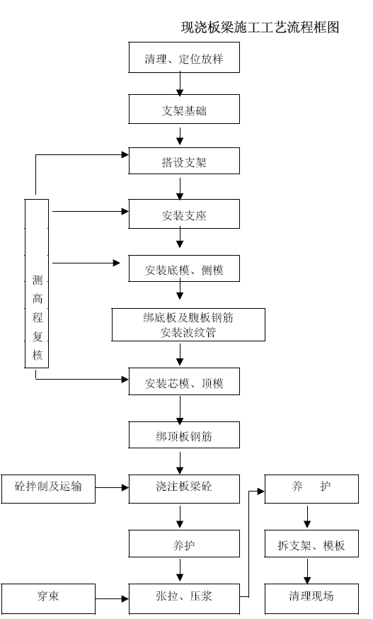
（一）、支架施工
现浇板梁为静定结构，根据设计要求，均采用门式支架满堂支架体系施工。
为使支架下层沉降控制在一定限度之内，先对桥下支架基础进行处理，对软弱基础进行换填，然后用压路机压实。然后根据荷载的重量，在确保支架有足够的强度和刚度的前提下，确定门架立杆的分布和加强杆的布置。
现浇板梁支架的搭设和预压方法、施工注意事项基本参照《6.6.1.2 一般满堂门式支架施工》所述。
现浇板梁支架施工详见《现浇板梁门式满堂支架施工示意图》。
（二）、一般工序施工
1、模板施工
为确保构筑物外观平整、光滑、美观，本工程现浇板梁外露表面模板均采用100×200×1.5cm 的覆膜多层胶合板。覆膜多层胶合板具有较大强度、刚度，而且表面光滑平整、板面大，可减少模板拼缝，砼表面质量好。模板脱模剂采用精制油剂，侧模采用包底模形式，安装前下口拼缝处垫衬泡沐双面胶带，以防漏浆。
施工流程：安装底模→安装侧模→绑扎钢筋→安装内模。
底模铺设前应根据箱梁横断面尺寸设计。模板以构件中心线向两边安装，顺桥放置。底模下设10×10cm 方木分配梁，方木中心间距＠30cm，下面为门式支架可调顶托。铺设时保证底板线形接顺，每2m 按设计标高及轴线座标复查一次。
侧模采用胶合板拼装，外加竖向加劲木（10×8cm 方木）中心间距20cm，水平方向用2 根Ф48 钢管夹箍，间距为60cm，内穿PVC 套管Ф16 拉杆、对拉螺栓山形卡固定。侧模与底板的接缝须紧密，不得漏浆。
芯模采用九夹板、方木框架等固定成型。芯侧模采用采用内支撑固定，为防止倒角处芯模上浮，采用铁丝拉于底板钢筋上固定。
2、钢筋施工
现浇板梁支架的钢筋加工、安装施工基本参照《6.6.3 钢筋施工》所述。
3、混凝土施工
连续箱梁采C50 商品砼，坍落度12±1cm，直接通过大功率汽车泵机泵送入模。每孔板梁均一次性浇注完成，不设施工缝。
其余混凝土浇注流程和方法基本参照《6.6.4 混凝土施工》所述。
（三）、预应力施工
本工程现浇板梁设纵向预应力束。采用Фj15.20mm 高强度低松驰钢绞线（GB/T5224-1995 技术标准），标准强度R_{y}^{b}=1860Mpa，弹性模量E_{y} =1.95×10⁵Mpa），张拉控制应力δ^{y}=0.75R^{y}_{b}=1395Mpa。锚固体系采用符合GB/T14370-93 规范中锚具要求的预应力钢绞线群锚体系。
本工程张拉配备YCW-150 千斤顶12 套，以及配套的ZB4－50 型电动油泵。
其余预应力施工的流程和方法基本参照《6.6.5 预应力施工》所述，本节不再详述。

预制架设板梁的施工
本标段主线桥两侧部分均为先张法预制空心板梁，预制梁长14～21.12m，全桥共计672 片。
（一）、板梁预制
由于本工程预制板梁工程量大、结构形式错落不一、工期紧，因此，计划委托宁波市内具备资质的大型加工厂预制，并报请业主和监理单位考察、审核同意。我方将委派专人到预制工厂，指挥和监控预制工作的全部过程。
待主线桥形成吊装作业面后，采用汽吊逐跨安装板梁就位。
（二）、梁板吊装施工
梁板安装前做好施工准备工作，减少施工中的混乱，保证安装工作有秩序地顺利进行，对实现均衡施工、缩短工期，确保工程质量和安全生产，减少浪费和降低工程成本都将起到重要作用。
本桥为14～21m 预应力砼空心板梁，单片吊装重量20～25T 左右。计划在东、西两侧各投入2 部25T（或50T）汽车吊机、2 辆拖炮运梁车逐跨安装。
梁板吊装施工工艺流程详见下图：
汽车吊机安装板梁施工工艺流程框图
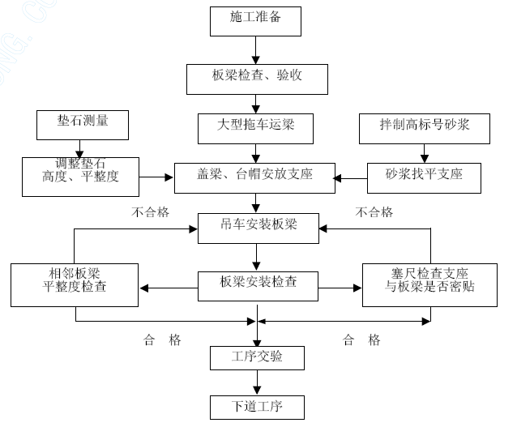
1、梁板的安装顺序：梁板的安装顺序为先边板，后安装中板，由一侧向另一侧方向依次施工。
2、梁板的运输：梁板的运输采用专用60T 拖炮车，一次可运送2 片梁板；梁板在运输时搁置外挑长度不超过1m。梁板吊点设在离板端50cm 处。
3、吊装前准备：
为保证梁板安装能一次性就位，安装前必须用仪器复核台帽梁的标高和平面位置，校核并在梁顶面划出安装轴线（梁板安装的边线、端线），并弹出支座中心线。
吊装前应对吊机、相关设备、钢丝绳等进行检查，符合起吊要求后方能进行吊装。
吊装前应进行试吊，对各主要受力部位等作用情况作周密的检查，确认后作用良好后，方可继续起吊。
4、吊装就位：
当梁板运输到位后，由2 台25T（或50T）吊机两端抬吊调整到梁板设计位置。
吊装过程中，两台吊机在地面上的专人负责统一指挥下缓慢吊至安装高度后，由桥上专人负责统一指挥梁体下降就位，使梁准确地落到支座上，检查支座贴切情况，如发现空隙，起吊梁板，用薄钢板抄平直到符合要求，边板架设需控制挑臂边线与桥梁设计边线相符。
采用双机抬吊时，汽车吊回转半径控制在允许范围内。两台吊车须同时起吊，作到起吊梁体保持水平状态，梁两端高差不得大于30cm。
5、吊装质量要求：
梁板：资料齐全，评定符合要求，并经监理工程师验收认可，梁长尽量控制负误差。
墩台或盖梁:砼强度达到设计强度的100%，经评定符合要求。
架设：吊机设备具有足够的刚度和强度，架设平稳。落梁后，支座和梁板不得有空隙，翘动现象，板与板之间不得相抵触。
支座：安装前支垫处应清理干净，用水灰比不大于0.5 的1：3 水泥砂浆抹平，标高符合要求。

桥面系及附属工程施工
（一）、桥面铺装施工
桥面铺装为8cm（主线桥主跨段5cm）C50 钢筋混凝土。
在梁体施工完成后，先对桥面铺装层下面的混凝土拉毛，并用高压水冲洗干净，再安装钢筋网，最后铺装水泥混凝土。在预制梁施工时，注意桥面系的预埋件。
桥面系施工前由测量组放线、标高复核，并报请监理工程师复核、确认。用墨线弹出分幅界线，并用高压风、高压水、钢刷等清除表面杂物、浮皮后，进行模型支立、钢筋绑扎。
钢筋网保护：禁止机械和人员在钢筋网上行走，并搭设走道支架，避免直接搁置在钢筋上。因某些原因使钢筋网发生局部移动变形的，须在灌注前恢复。
混凝土浇注：砼浇筑时，用水湿润梁板顶面，确保混凝土按触面干净无杂物。砼浇注顺序自下坡向上坡进行，铺装层在横桥向以4～5m 为一幅浇捣，顺桥向一般控制在一次三跨，铺装层边口采用电焊固定的钢管来控制顶面标高。浇捣首先平板振捣器进行振捣，然后用4.5m 长的振动横梁振捣，纵向用铝合金尺刮平，以确保大面积有效控制铺装层面的平整。砼面层要达到平整和粗糙要求，平整度控制在3mm 以内。待混凝土表面略为初凝时，进行拉毛处理。
脱模、养护：桥面铺装灌注完成达到终凝后，将模型拆除修整。并及时覆盖表面，洒水养护，防止产生收缩裂纹。
（二）、防水涂料层施工
防水涂料施工严格按厂家及设计要求进行。每联箱梁砼浇注完成后，用高压水枪将桥面冲洗干净，自然凉干，然后均匀涂防水涂料，厚度均匀，并按设计要求频率涂刷。
（三）、排水管件安装
桥面排水采用联合式进水格栅集水井，顺梁体沿立柱引至地面排水系统。主跨段桥梁排水管道布置在梁体内，在梁体施工时预埋。
桥面泄水管件按设计位置在桥面铺装砼现浇层施工时安装，施工时按设计位置预埋好雨水进水口预埋件等，预埋之前进行测量放线，保证各预埋件的准确位置。
（四）、防撞栏杆施工
桥梁防撞护栏防撞等级PL2 级。内侧形状按相应规范要求，外侧形状采用弧形，采用C30 钢筋混凝土结构。
防撞墙栏杆施工必须精心操作，严格按“市政桥梁工程质量检验标准”要求实施，确保栏杆外观质量达到内实外光，线条顺直，平整光洁，外型美观。
防撞栏杆施工支架利用箱梁满堂门式支架，两侧各留3 排支架，其余部位支架可拆除。拆除后东西两侧支架每5 排增设剪刀杆，以增强支架稳定性，不至于支架上端产生晃动。若是简支梁板，则搭设3 排支架。防撞栏杆外侧50～80cm 搭1 排支架，伸出桥面，搭出工作平台。
钢筋安装施工前准确测设出防撞墙的位置，并将桥面上的杂物及松散的砼等清理干净，按设计图纸及规范要求安装钢筋及各种预埋件。
防撞栏杆模板采用定型钢模，采用外支撑结合内拉杆固定，并在模板脚底利用预埋在箱梁顶板的钢筋结合木挡撑牢。模板拼缝处垫橡胶皮条，在模板与箱梁翼板接缝处用水泥砂浆封塞，以防漏浆。
混凝土集中拌合，插入捣固器振捣。为确保砼浇灌质量，采用斜向分层浇筑，每次下料高度不可太厚（小于30cm），振捣工作按施工操作规程要求，在内侧模板附近的顶面上，搭设砼导料槽将砼从滑槽上下料。
混凝土初凝后洒水和覆盖养护。钢管扶手采用现场焊接安装，安装好后表面涂防锈漆和面漆。
具体施工详见附后《防撞墙施工示意图》。
（五）、铰缝及桥面连续施工
对已架设好的梁再次进行位置复测检查，核实箱梁位置是否正确，确保铰缝的宽度满足设计要求。
预制梁板铰缝采取倒吊模板现场浇筑法施工：
1、将铰缝表面和现浇桥面板砼的结合面处凿毛，清除结合面上的杂物及浮皮，并用水冲洗干净。
2、铰缝钢筋严格按设计图纸进行安装。
3、铰缝砼采取一次灌注成型的方法施工。桥面连续施工时，须注意拉杆的套接。
（六）、伸缩缝施工
采用80 型型伸缩缝，待主体结构施工完毕，委托厂家进行伸缩缝施工，施工过程中主要加强伸缩缝安装标高控制和伸缩缝型钢与梁体预埋筋连接牢固稳定，以免发生跳车现象。
施工步骤：
1、先定出伸缩缝中线，弹出安装墨线，切割并清除原铺装结构。
2、根据施工时的气温定出伸缩缝宽度，再根据桥面纵、横坡度定出伸缩缝顶面标高。
3、砼表面凿毛、清理槽间杂物后，安装伸缩缝型钢。安装时精调伸缩缝的标高和尺寸位置，精度控制不大于3mm。安装中钢筋与型钢先点焊，待确认无误后再满焊。
4、支模，浇砼、修饰，同时做好养护工作。采用C50 细石商品砼。型钢凹槽内不能留有混凝土或水泥浆。
5、清除钢缝内杂物、除锈，按要求安装橡胶止水带，。
6、伸缩缝安装必须由生产厂家技术人员和技工直接施工。
（七）、沥青面层施工
桥面沥青砼面层厚8cm（辅道桥6cm），采用厂拌商品沥青砼。
沥青砼面层采用等厚度施工法进行，实行全路幅施工，尽量减少纵、横向接缝。
沥青砼机械采用大路幅摊铺机，碾压机械采用轮胎及串联式钢轮振动压路机。
桥梁沥青面层与道路面层一道铺设，具体施工方法详见道路部分《沥青混凝土面层施工》所述。
（八）、附属项目施工
搭板施工：台后在车行道范围内设置搭板，在台背回填和台尾路基成型后进行搭板施工。按照设计图纸绑扎钢筋，模板采用钢模型，然后灌注砼、用插入式捣固器振捣、人工抹面收光。

辅道桥的施工
南外环路两侧的非机动车及人行辅道桥梁共计6 座，均为简支板梁桥：上部结构采用先张法预应力砼空心板梁或普通钢筋砼空心板梁；下部结构采用桩柱式平盖梁板墩，桩基础埋置式桥台。桩基础采用直径800 ㎜（1000 ㎜）钻孔灌注桩。
立交西侧辅道桥利用原桥的桩基和板梁，其余部分均为新建。
辅道桥结构形式相对较为简单，基本参照主线桥和匝道桥的施工工艺流程和方法进行施工，本节不再详述。

